**TRƯỜNG ĐẠI HỌC SƯ PHẠM KỸ THUẬT TP. HCM**

**KHOA CÔNG NGHỆ THÔNG TIN**  
—&œ–



**TIỂU LUẬN MÔN HỌC**

**PHÂN TÍCH THIẾT KẾ HỆ THỐNG THÔNG TIN**

***Đề tài:***

**PHÂN TÍCH THIẾT KẾ HỆ THỐNG THÔNG TIN QUẢN LÝ TRẺ EM TRƯỜNG MẦM NON MAI VÀNG**

**GVHD: TS. Nguyễn Thành Sơn**

**Mã LHP:** **ISAD330384_23_2_04CLC**

**Nhóm thực hiện: Nhóm 03**

**Học kỳ: II**

**Năm học: 2023-2024**

**Thành phố Hồ Chí Minh**

**DANH SÁCH SINH VIÊN THAM GIA**

**Mã học phần:** ISAD330384_23_2_04CLC

**Nhóm**: 03

***Tên đề tài:*** *Phân tích thiết kế Hệ thống thông tin Quản lý Trẻ em trường Mầm non   
Mai Vàng*

|  |  |  |  |
| --- | --- | --- | --- |
| **STT** | **HỌ VÀ TÊN THÀNH VIÊN** | **MÃ SỐ SINH VIÊN** | **TỶ LỆ THAM GIA** |
| 1 | Nguyễn Phú Thành | 21110299 | 100% |
| 2 | Cao Thị Ngọc Phụng | 21110276 | 100% |
| 3 | Nguyễn Văn Hào | 21110175 | 100% |
| 4 | Trần Văn Tiến | 21110319 | 100% |

**Ghi chú:**

Tỷ lệ %: Mức độ phần trăm hoàn thành của từng sinh viên tham gia.

***Trưởng nhóm:*** Nguyễn Phú Thành

**Nhận xét của giáo viên**

...……………………………………………………………………………………

……………………………………………………………………………………....

………………………………………………………………………………………

………………………………………………………………………………………

...……………………………………………………………………………………

……………………………………………………………………………………....

………………………………………………………………………………………

………………………………………………………………………………………

...……………………………………………………………………………………

……………………………………………………………………………………....

………………………………………………………………………………………

………………………………………………………………………………………

*Tp. Hồ Chí Minh - Tháng 4 năm 2024*

**LỜI CẢM ƠN**

Lời đầu tiên, nhóm em xin gửi lời cảm ơn chân thành nhất đến ***Thầy Nguyễn Thành Sơn****–* giảng viên bộ môn ***Phân tích thiết kế hệ thống thông tin*** của chúng em. Trong quá trình học tập và tìm hiểu bộ môn, chúng em đã nhận được sự quan tâm giúp đỡ, hướng dẫn rất tận tình và tâm huyết từ Thầy. Thầy đã giúp chúng em tích lũy thêm nhiều kiến thức để có cái nhìn sâu sắc và hoàn thiện hơn trong lĩnh vực Công nghệ thông tin. Để từ đó, ứng dụng những kiến thức mà Thầy truyền tải, nhóm em xin trình bày lại những gì mà mình đã học hỏi được thông qua việc thực hiện đề tài ***“Phân tích hệ thống thông tin quản lý Trẻ em trường Mầm non Mai Vàng”***.

Kiến thức là vô hạn và sự tiếp nhận kiến thức của bản thân mỗi người luôn tồn tại những hạn chế nhất định. Do đó, trong phạm vi khả năng của bản thân, nhóm em đã rất cố gắng để hoàn thành đề tài một cách tốt nhất. Tuy nhiên, chắc chắn không tránh khỏi những thiếu sót, nhóm chúng em rất mong nhận được sự cảm thông và những ý kiến đóng góp đến từ Thầy để đề tài của nhóm em được hoàn thiện hơn.

Một lần nữa, ***nhóm em xin chân thành cảm ơn Thầy*** đã tận tình hướng dẫn, chỉ bảo các thành viên nhóm em trong suốt quá trình học tập và thực hiện đồ án này.

***Kính chúc Thầy sức khỏe, hạnh phúc thành công trên con đường sự nghiệp giảng dạy.***

**Trân trọng**

***Đại diện nhóm***

Nguyễn Phú Thành

***MỤC LỤC***

PHẦN MỞ ĐẦU 1

1. Lời mở đầu 1

2. Mục đích, nhiệm vụ của đề tài 1

3. Phạm vi thực hiện đề tài 1

CHƯƠNG 1: KHẢO SÁT HỆ THỐNG 3

1.1 Đặt vấn đề 3

1.2 Khảo sát hiện trạng và thu thập thông tin 4

1.2.1 Mục tiêu khảo sát 4

1.2.2 Kế hoạch phỏng vấn: Mẫu kế hoạch 4

1.2.3 Phiếu phỏng vấn 6

1.3 Mô tả hệ thống 8

1.3.1 Nhiệm vụ cơ bản 8

1.3.2 Cơ cấu tổ chức 9

1.3.3 Quy trình xử lý và nguyên tắc quản lý 10

1.3.4 Mẫu biểu 14

1.4 Mô hình hóa hệ thống bằng biểu đồ hoạt động 28

1.4.1 Biểu đồ hoạt động 28

1.4.2 Các thành phần của biểu đồ hoạt động 28

1.4.3 Biểu đồ hoạt động cho từng quy trình nghiệp vụ 31

CHƯƠNG 2: PHÂN TÍCH HỆ THỐNG 40

2.1 Phân tích chức năng nghiệp vụ 40

2.1.1 Xác định chức năng chi tiết 40

2.1.2 Gom nhóm các chức năng 46

2.1.3 Biểu đồ Usecase và Bản mô tả Usecase 48

2.2 Phân tích dữ liệu nghiệp vụ 64

2.2.1 Mô hình hóa dữ liệu ban đầu 64

2.2.2 Mô hình hóa quy trình nghiệp vụ 74

2.3 Kết luận 93

2.3.1 Ưu điểm 93

2.3.2 Nhược điểm 93

2.3.3 Hướng phát triển 93

BẢNG PHÂN CÔNG CÔNG VIỆC 94

TÀI LIỆU THAM KHẢO 95

# DANH MỤC HÌNH

Hình 1 Trường Mầm non Mai Vàng 3

Hình 2 Biểu đồ hoạt động cho Quản lý đóng học phí 32

Hình 3 Biểu đồ hoạt động cho Quản lý nhập học 33

Hình 4 Biểu đồ hoạt động cho Quản lý điểm danh 34

Hình 5 Biểu đồ hoạt động cho Quản lý đón bé 35

Hình 6 Biểu đồ hoạt động cho Xử lý trẻ khi bệnh đột ngột 36

Hình 7 Biểu đồ hoạt động cho Quản lý dạy học 37

Hình 8 Biểu đồ hoạt động cho quản lý sức khỏe 38

Hình 9 Biểu đồ hoạt động cho quản lý ăn uống 39

Hình 10 Biểu đồ use case quản lý đóng học phí 50

Hình 11 Biểu đồ use case quản lý nhập học 50

Hình 12 Biểu đồ use case quản lý điểm danh 51

Hình 13 Biểu đồ use case quản lý đón bé 52

Hình 14 Biểu đồ use case quản lý ăn uống 52

Hình 15 Biểu đồ use case quản lý sức khỏe 53

Hình 16 Biểu đồ use case quản lý học tập 54

Hình 17 Biểu đồ use case xử lý khi bé bệnh đột xuất 55

Hình 18 Biểu đồ lớp 68

Hình 19 Biểu đồ tuần tự cho Quản lý đóng học phí 78

Hình 20 Biểu đồ tuần tự cho Quản lý nhập học 79

Hình 21 Biểu đồ tuần tự cho Quản lý điểm danh 79

Hình 22 Biểu đồ tuần tự cho Quản lý đón bé 80

Hình 23 Biểu đồ tuần tự cho Xử lí khi bé bệnh đột ngột 80

Hình 24 Biểu đồ tuần tự cho Quản lý học tập 81

Hình 25 Biểu đồ tuần tự cho Quản lý sức khỏe 81

Hình 26 Biểu đồ tuần tự cho Quản lý ăn uống 82

Hình 27 Biểu đồ cộng tác cho Quản lý đóng học phí 85

Hình 28 Biểu đồ cộng tác cho Quản lý nhập học 86

Hình 29 Biểu đồ cộng tác cho Quản lý điểm danh 86

Hình 30 Biểu đồ cộng tác cho Quản lý đón bé 87

Hình 31 Biểu đồ cộng tác cho Xử lý khi bé bệnh đột xuất 87

Hình 32 Biểu đồ cộng tác cho Quản lý học tập 88

Hình 33 Biểu đồ cộng tác cho Quản lý sức khỏe 88

Hình 34 Biểu đồ cộng tác cho Quản lý ăn uống 89

Hình 35 Biểu đồ trạng thái của lớp Học Sinh tại trường mầm non 91

Hình 36 Biểu đồ trạng thái của lớp Giáo Viên dạy trẻ em trường mầm non 92

# DANH MỤC BẢNG

Bảng 1 Mô tả use case quản lý đóng học phí 56

Bảng 2 Mô tả use case quản lý nhập học 57

Bảng 3 Mô tả use case quản lý điểm danh 58

Bảng 4 Mô tả use case quản lý đón bé 59

Bảng 5 Mô tả use case quản lý ăn uống 60

Bảng 6 Mô tả use case quản lý sức khỏe 61

Bảng 7 Mô tả use case quản lý học tập 62

Bảng 8 Mô tả use case xử lý khi bé bệnh đột xuất 63

# PHẦN MỞ ĐẦU

## Lời mở đầu

Phân tích thiết kế hệ thống thông tin là môn học được đào tạo hầu hết các tại trường đại học cho các sinh viên theo học các chuyên ngành công nghệ thông tin đặc biệt là đối với chuyên ngành hệ thống thông tin. Môn học trang bị cho sinh viên những kiến thức nền tảng về các giai đoạn phân tích thiết kế trong một dự án công nghệ phần mềm cũng như là cách thức thực hiện và triển khai một dự án cụ thể như thế nào, … Từ đó giúp sinh viên có cách nhìn rộng mở hơn về vai trò cực kì quan trọng của việc phân tích thiết kế khi phát triển phần mềm. Đến với môn học này, được sự cho phép của thầy trực tiếp giảng dạy – thầy Nguyễn Thành Sơn, nhóm chúng em lựa chọn đề chủ đề “Phân tích thiết kế hệ thống thông tin Quản lý Trẻ em Trường Mầm non Mai Vàng” để làm đề tài thực hiện cho bài tiểu luận môn học của mình.

## Mục đích, nhiệm vụ của đề tài

Quản lý Trẻ em Trường Mầm non là một khối nghiệp vụ hết sức phức tạp, đòi hỏi một hệ thống quản lý chặt chẽ, thuận tiện và có hiệu quả cao. Đề tài vừa có giá trị trong thực tế vừa có giá trị trong việc học tập của những sinh viên như chúng em. Vì sau khi thực hiện đề tài, sinh viên vừa nắm được vững hơn kiến thức môn học vừa bồi dưỡng cho bản thân thêm kiến thức về nghiệp vụ quản lý trong các doanh nghiệp, công ty góp phần nâng cao trình độ chuyên môn của mỗi cá nhân. Trong khuôn khổ bài tập lớn môn học này, mục tiêu chính yếu là để rèn luyện chúng em thực hiện hệ thống với các nhiệm vụ cơ bản:Nghiên cứu lý thuyết về hệ thống quản lý trẻ em trường mầm non, bao gồm các mô hình quản lý, chức năng, nhiệm vụ của các bộ phận liên quan. Bên cạch đó, áp dụng các biểu đồ để mô tả các quy trình quản lý như: Quản lý nhập học, quản lý điểm danh, quản lý học tập, quản lý ăn uống và sức khỏe,…

## Phạm vi thực hiện đề tài

Đề tài chủ yếu tập trung vào các nghiệp vụ chính của Quản lý Trẻ em Trường Mầm non chứ không đi sâu vào chi tiết hay thực hiện nhiều nghiệp vụ quá phức tạp do vấn đề về thời gian cũng như kinh nghiệm còn ít.

# CHƯƠNG 1: KHẢO SÁT HỆ THỐNG

## 1.1 Đặt vấn đề

Hình 1: Trường Mầm non Mai Vàng

Hiện nay khoa học công nghệ ngày càng phát triển nhanh chóng. Chúng ta đã đạt được nhiều thành tựu to lớn trong tất cả các lĩnh vực, ngành nghề của đời sống xã hội. Đặc biệt, sự phát triển của ngành công nghệ thông tin làm cho việc quản lí các hệ thống thông tin trở nên tiện lợi, an toàn, có tính tự động hóa cao.

Bên cạnh đó, việc quản lý Trẻ em Trường mầm non hiện nay còn nhiều bất cập, thiếu hiệu quả, dẫn đến một số hạn chế như: Quản lý thông tin học sinh chưa thống nhất, không đầy đủ, gây khó khăn cho việc theo dõi, đánh giá chất lượng giáo dục. Hoạt động giáo dục chưa được quản lý hiệu quả, thiếu sự phối hợp giữa các bộ phận, ảnh hưởng đến chất lượng dạy học. Công tác chăm sóc sức khỏe, an ninh, an toàn cho trẻ chưa được quan tâm đúng mức, tiềm ẩn nguy cơ cao. Do đó, việc phân tích thiết kế hệ thống quản lý trẻ em trường mầm non là vô cùng cần thiết để góp phần nâng cao chất lượng giáo dục và chăm sóc trẻ em.

## 1.2 Khảo sát hiện trạng và thu thập thông tin

### 1.2.1 Mục tiêu khảo sát

- Tìm hiểu hiện trạng hệ thống quản lý trường mầm non Mai Vàng.

- Tìm hiểu các yêu cầu cầu cần thiết đối với hệ thống trên vai trò: Hiệu trưởng, Phó hiệu trưởng, giáo viên, phụ huynh…

- Mục tiêu của khảo sát được thực hiện theo các quy trình sau :

### 1.2.2 Kế hoạch phỏng vấn: Mẫu kế hoạch

*Người được Phỏng vấn:* Cô Huỳnh Thị Bích Phượng

*Chức vụ*: Phó hiệu trường mầm non Mai Vàng

*Người phỏng vấn*: Nguyễn Phú Thành, Cao Thị Ngọc Phụng, Trần Văn Tiến, Nguyễn Văn Hào

*Địa chỉ:* Nguyễn Văn Lượng, phường 7, quận Gò Vấp, TP. Hồ Chí Minh

*Thời gian bắt đầu* : 14h30

*Thời gian kết thúc*: 16h30

*Ngày: 22/1/2024*

* Xin phép được phỏng vấn, ghi âm câu trả lời.

Người phỏng vấn đặt những câu hỏi :

**Các câu hỏi khi thực hiện phỏng vấn:**

**Tuyển sinh:**

+ Đăng kí nhập học thông qua trang online hay phải nộp đơn ?

+ Chỉ tiêu số lượng của trường là bao nhiêu ? một lớp sẽ có bao nhiêu bé ?

+ Chia lớp các bé theo tiêu chí nào ?

+ Học phí bao nhiêu (theo tiết, theo giờ, theo tháng) ?

+ Có các khoản phụ thu không ? (cơ sở vật chất, phí duy trì, ...)

**Điểm danh:**

+ Trường nhận học sinh từ lúc 6h45 sáng, trước 9h sáng trường đóng cổng không nhận học sinh và phụ huynh được đón bé từ lúc 16h-17h chiều.

+ Điểm danh trước 8h để báo cáo suất ăn cho bộ phận nhà bếp, nắm tình hình các bé bị bệnh để có thể báo cáo với y tế phường, khi di chuyển ra khu vui chơi hoặc khu trồng cây vào thì phải điểm danh.

+ Không có giờ giải lao

+ Không có dịch vụ xe đưa đón

+ Dữ liệu của phụ huynh và bé được cập nhập vào chung phầm mềm do bộ quản lí

+Trường hợp người thân không phải bố mẹ đến đón thì vẫn được nhưng khi buổi sáng khi đưa bé đến trường đi cùng để giới thiệu với cô giáo, trường hợp bố mẹ bận việc đột xuất thì phải gọi bằng sdt của bố mẹ cho cô giáo để thông báo người đến đón thì cô mới cho đón

+ Có thông tin dữ liệu của phụ huynh không ? Trường hợp người thân (không phải bố mẹ) đến đón bé thì có được không ?

**Học tập:**

+ Bố mẹ có thể theo dõi các bài học hằng ngày của con không ?

+ Bố mẹ có phải cùng con ôn lại và chuẩn bị bài trước không ?

+ Trường có thường xuyên cập nhật các chương trình mới (kết hợp AI, STEM, Online,...) không ?

+ Bố mẹ có nhận được điểm của bé không ? Nếu có, vậy nhận theo ngày, tuần hay tháng ?

+ Khi có sự kiện trong năm học (họp phụ huynh, khen thưởng, hội xuân, giáng sinh,... ) trường có tổ chức sự kiện cho các bé không ? Nếu có thì phụ huỳnh có được thông báo không ?

**Ăn uống, sức khỏe:**

+ Phụ huynh có nhận được thực đơn ăn uống hằng ngày của con không ?

+ Trường có bếp ăn riêng hay thông qua công ty thực phẩm ?

+ Trường hợp có vài bé bị ngộ độc. trường có mẫu phần ăn hằng ngày của con để kiểm tra không?

+ Bé có được kiểm tra sức khỏe (cân nặng, chiều cao,...) thường xuyên không ? Nếu có thì theo tuần, tháng hay học kì ?

+ Mỗi tháng trường có gửi báo cáo về cho phụ huynh không ?

+ Trường có đầy đủ cơ sở vật chật y tế phòng trường hợp quan trọng ?

+ Khi có một trẻ bị bệnh thì bé đó có được học chung với các bé còn lại hay phải học riêng ?

Đi tham quan khuôn viên toàn trường, các quy trình thực hiện, chụp ảnh lưu niệm tại trường.

Phân tích câu trả lời đặt câu hỏi về những thắc mắc.

Kết thúc buổi phỏng vấn.

Tổng thời gian: 120 phút

### 1.2.3 Phiếu phỏng vấn

***Dự án: Phân tích thiết kế hệ thống thông tin Quản lý Trẻ em Trường mầm non Mai Vàng***

|  |  |
| --- | --- |
| ***Phiếu phỏng vấn*** | |
| Người phỏng vấn: Nguyễn Phú Thành, Cao Thị Ngọc Phụng, Trần Văn Tiến, Nguyễn Văn Hào | Người được Phỏng vấn:  Số điện thoại: |
| Câu hỏi | Câu trả lời |
| **Tuyển Sinh:** 1) Đăng kí nhập học thông qua trang online hay phải nộp đơn ?  2) Chỉ tiêu số lượng của trường là bao nhiêu ? một lớp sẽ có bao nhiêu bé ?  3) Chia lớp các bé theo tiêu chí nào ?  4) Học phí bao nhiêu (theo tiết, theo giờ, theo tháng) ?  5) Có các khoản phụ thu không ? (cơ sở vật chất, phí duy trì, ...) |  |
| **Điểm danh:**  + Trường nhận học sinh từ lúc 6h45 sáng, trước 9h sáng trường đóng cổng không nhận học sinh và phụ huynh được đón bé từ lúc 16h-17h chiều.  + Điểm danh trước 8h để báo cáo suất ăn cho bộ phận nhà bếp, nắm tình hình các bé bị bệnh để có thể báo cáo với y tế phường, khi di chuyển ra khu vui chơi hoặc khu trồng cây vào thì phải điểm danh.  + Không có giờ giải lao  + Không có dịch vụ xe đưa đón  + Dữ liệu của phụ huynh và bé được cập nhập vào chung phầm mềm do bộ quản lí  +Trường hợp người thân không phải bố mẹ đến đón thì vẫn được nhưng khi buổi sáng khi đưa bé đến trường đi cùng để giới thiệu với cô giáo, trường hợp bố mẹ bận việc đột xuất thì phải gọi bằng sdt của bố mẹ cho cô giáo để thông báo người đến đón thì cô mới cho đón  + Có thông tin dữ liệu của phụ huynh không ? Trường hợp người thân (không phải bố mẹ) đến đón bé thì có được không ? |  |
| **Học tập:**  + Bố mẹ có thể theo dõi các bài học hằng ngày của con không ?  + Bố mẹ có phải cùng con ôn lại và chuẩn bị bài trước không ?  + Trường có thường xuyên cập nhật các chương trình mới (kết hợp AI, STEM, Online,...) không ?  + Bố mẹ có nhận được điểm của bé không ? Nếu có, vậy nhận theo ngày, tuần hay tháng ?  + Khi có sự kiện trong năm học (họp phụ huynh, khen thưởng, hội xuân, giáng sinh,... ) trường có tổ chức sự kiện cho các bé không ? Nếu có thì phụ huỳnh có được thông báo không ? |  |
| **Ăn uống, sức khỏe:**  + Phụ huynh có nhận được thực đơn ăn uống hằng ngày của con không ?  + Trường có bếp ăn riêng hay thông qua công ty thực phẩm ?  + Trường hợp có vài bé bị ngộ độc. trường có mẫu phần ăn hằng ngày của con để kiểm tra không?  + Bé có được kiểm tra sức khỏe (cân nặng, chiều cao,...) thường xuyên không ? Nếu có thì theo tuần, tháng hay học kì ?  + Mỗi tháng trường có gửi báo cáo về cho phụ huynh không ?  + Trường có đầy đủ cơ sở vật chật y tế phòng trường hợp quan trọng ?  + Khi có một trẻ bị bệnh thì bé đó có được học chung với các bé còn lại hay phải học riêng ? |  |

## 1.3 Mô tả hệ thống

### Nhiệm vụ cơ bản

*Giáo dục và phát triển trẻ:*

* Thực hiện chương trình giáo dục mầm non theo quy định của Bộ Giáo dục và Đào tạo.
* Giúp trẻ phát triển toàn diện về thể chất, nhận thức, tình cảm, xã hội và thẩm mỹ.
* Rèn luyện cho trẻ kỹ năng sống cần thiết.
* Phát hiện và bồi dưỡng năng khiếu cho trẻ.

*Chăm sóc và bảo vệ trẻ:*

* Đảm bảo an toàn cho trẻ trong suốt thời gian ở trường, bao gồm an ninh, phòng chống tai nạn thương tích, dịch bệnh.
* Tạo môi trường sống lành mạnh, vệ sinh cho trẻ.
* Chăm sóc sức khỏe cho trẻ, theo dõi tình trạng sức khỏe và dinh dưỡng của trẻ.
* Phối hợp với gia đình để chăm sóc trẻ tốt nhất.

*Quản lý trẻ:*

* Ghi chép thông tin cá nhân của trẻ, theo dõi quá trình phát triển của trẻ.
* Lập kế hoạch hoạt động cho trẻ phù hợp với lứa tuổi và khả năng của trẻ.
* Phối hợp với giáo viên để quản lý trẻ hiệu quả.

*Phối hợp với phụ huynh:*

* Cung cấp thông tin về tình hình học tập, rèn luyện của trẻ cho phụ huynh.
* Phối hợp với phụ huynh để giáo dục trẻ tốt hơn.
* Tổ chức các hoạt động chung cho phụ huynh và trẻ tham gia.
* Tổ chức các hoạt động chung cho phụ huynh và trẻ tham gia.

### 1.3.2 Cơ cấu tổ chức

*Bộ phận văn thư*

* Nhận phiếu nhập học của Trẻ
* Hướng dẫn quy trình nhập học của Trẻ cho Phụ huynh
* Quản lý hồ sơ của Trẻ

*Bộ phân y tế*

* Đảm bảo sức khỏe của Trẻ phát triển tốt
* Tổ chức các đợt khám hàng năm cho Trẻ
* Tiến hành chăm sóc kịp thời cho Trẻ khi có vấn đề trong giờ học

*Bộ phận chuyên môn*

* Giảng dạy và đánh giá năng lực của Trẻ
* Quản lý về việc đóng học phí của Phụ huynh
* Quản lý việc Điểm danh và đón Trẻ

*Bộ phận dinh dưỡng*

* Quản lý việc ăn uống của Trẻ
* Đảm bảo chất lượng về sinh thực phẩm và Thực đơn đủ dinh dưỡng
* Lưu trữ các mẫu thữ phòng trường hợp cần thiết

### 1.3.3 Quy trình xử lý và nguyên tắc quản lý

***Quản lý nhập học:***

Trường mầm non Mai Vàng hằng năm tuyển sinh theo 02 đợt. Đợt 1 ngày 1/6 dành cho học hè, đây là đợt tuyển sinh tùy theo nhu cầu của phụ huynh và đợt 2 vào ngày 1/7 mới là đợt tuyển sinh chính thức. Nhà trường sử dụng trang thông tin điện tử của trường để thông báo về thông tin nhập học cũng như thông tin trường, phụ huynh có nhu cầu cho con học có thể truy cập để xem. Tuy nhiên việc đăng ký nhập học phải nộp đơn trực tiếp tại trường, trong đơn bên cạnh những thông tin phụ huynh cung cấp cho nhà trường mà còn kèm theo giấy khai sinh, phiếu đăng ký thông tin nơi cú trú, giấy khám sức khỏe (giấy khám sức khỏe do trường cung cấp cho phụ huynh, sau đó phụ huynh đưa trẻ đi khám đúng theo các tiêu chí có trong giấy). Trường hợp trẻ đang học ở trường khác muốn chuyển vào trường, nếu chưa đủ chỉ tiêu thì trường sẽ tuyển trẻ, nếu trường bé là trường công lập có cơ sở dữ liệu thì sẽ chuyển dữ liệu của bé cho trường, còn nếu không thì sẽ tự nhập thông tin. Sau khi nộp hồ sơ, bộ phận văn thư của trường sẽ xét duyệt. Nếu hồ sơ đủ điều kiện, văn thư sẽ thêm thông tin của học sinh vào cơ sở dữ liệu, phụ huynh đóng học phí tháng đầu tiên, nhà trường sẽ phân lớp cho bé và bé có thể bắt đầu nhập học. Trường hợp hồ sơ bị thiếu, bộ phận văn thư sẽ nhắc nhở phụ huynh bổ sung thêm. Trường hợp hồ sơ không đạt, văn thư sẽ liên lạc thông báo kết quả cho phụ huynh và trả hồ sơ.

Chỉ tiêu số lượng trẻ sẽ thay đổi tùy theo năm, trường có 4 cấp dạy bao gồm lớp nhà trẻ, mầm, chồi, lá, và việc phân chia lớp cho các trẻ dựa trên tiêu chí là tuổi và có là học trò cũ hay không, nếu năm trước là lớp nhà trẻ thì lên lớp mầm sẽ chia đều ra cho các lớp để cô có thể dạy trẻ dễ hơn. Trong năm 2023 – 2024, trường có mở 2 lớp nhà trẻ độ tuổi từ đủ 25 đến 36 tháng, 3 lớp mầm dành cho trẻ từ 3 – 4 tuổi, 3 lớp chồi dành cho trẻ 4 – 5 tuổi và 2 lớp lá dành cho trẻ em 5 – 6 tuổi. Mỗi lớp sẽ có 30 bé, tùy theo tình hình phụ huynh đăng ký mà trường sẽ quyết định có tăng chỉ tiêu lên hay không, trường còn dư khá nhiều phòng (có thể mở rộng thêm từ 4 đến 6 lớp) nên việc tăng chỉ tiêu khá thoải mái.

***Quản lý đóng học phí:***

Về mặt học phí, trường thu theo tháng do nhà nước quy định là 300.000đ/1 bé, trường không thu phí về cơ sở vật chất, phí duy trì nhưng có các khoản phí khác như tiền ăn 35.000đ/1 ngày nhân với số ngày trong tháng, tiền nước uống, tiền vệ sinh phí, ... Trong đó có tiền thu theo 1 năm là tiền học phẩm, học vụ 250.000đ/1 bé, tiền trang thiết bị phục vụ bán trú. Giáo viên sẽ thông báo nộp học phí vào cuối tháng, phụ huynh thực hiện đóng học phí vào tài khoản của nhà trường, khi đến hạn ngân hàng sẽ gửi danh sách đóng học phí về trường, danh sách sẽ chia theo lớp, giáo viên đối chiếu trên danh sách và lập hóa đơn để xác định bé nào đã đóng cũng như là chưa đóng. Nếu chưa có tên trong danh sách, giáo viên sẽ nhắc nhở phụ huynh đóng học phí

***Quản lý điểm danh và đón bé:***

Trong hệ thống mầm non Mai Vàng, quy trình điểm danh được thiết kế một cách tổ chức và hợp lý, nhằm đảm bảo an toàn và quản lý hiệu quả cho học sinh và phụ huynh. Sự chặt chẽ trong giờ làm việc và quy tắc đón trả học sinh đã được đặt ra để đảm bảo lịch trình hoạt động của trường diễn ra trơn tru và an toàn. Trường mở cửa đón học sinh từ 6h45 sáng và đóng lại trước 9h sáng, phụ huynh có thể đón các bé tan học vào khoảng thời gian từ 16h đến 17h chiều, điều này giúp duy trì sự an toàn và quản lý chặt chẽ cho trẻ nhỏ.

Mỗi sáng khi gửi bé, nếu bé có tình trạng không ổn thì giáo viên sẽ không nhận bé đó. Trong quá trình một ngày học nếu bé có vấn đề sức khỏe thì bé sẽ được kiểm tra ở phòng y tế, sau khi kiểm tra nếu vấn đề nghiêm trọng (sốt, ho, các bệnh truyền nhiễm,...) thì phụ huynh sẽ đến đón bé về và được nghỉ học cho đến khi tình trạng sức khỏe của bé ổn định hơn mới có thể đến lớp.

Quy trình điểm danh trước 8h sáng không chỉ giúp báo cáo suất ăn cho nhà bếp mà còn thông tin về tình hình sức khỏe của những bé nghỉ học. Thông tin này có thể được sử dụng để báo cáo cho y tế phường, làm cho quy trình chăm sóc sức khỏe của học sinh trở nên toàn diện hơn. Điều này cũng đồng nghĩa với việc hệ thống này chú trọng đến khía cạnh chăm sóc sức khỏe và dinh dưỡng của trẻ em.

Việc quản lý thông tin học sinh và phụ huynh thông qua một phần mềm quản lý chung do bộ giáo dục cung cấp giúp nâng cao tính thuận tiện và hiệu quả trong giao tiếp. Thông tin được cập nhật thường xuyên, giúp cô giáo và nhân viên trường nắm bắt được tình hình và phản hồi từ phụ huynh một cách nhanh chóng. Điều này cũng tạo điều kiện thuận lợi cho việc tìm kiếm và quản lý thông tin quan trọng liên quan đến học sinh.

Trường quy định rõ ràng về việc ai được phép đón học sinh tan học và trong trường hợp người đến không phải là bố mẹ, quy định cụ thể về việc thông báo và giới thiệu với cô giáo vào buổi sáng khi đưa bé đến trường. Trong trường hợp bố mẹ không thể đến đón đột xuất, quy định cụ thể về thông báo và xác nhận từ phụ huynh qua điện thoại giúp đảm bảo an toàn tuyệt đối cho học sinh.

***Quản lý học tập:***

Chương trình học tập của các bé được giảng dạy kết hợp các chương trình như STEAM, STEM, ... để nâng cao khả năng sáng tạo, những kỹ năng mềm cho các bé, các bé được tiếp xúc với kiến thức khoa học, công nghệ, kỹ thuật, toán học và nghệ thuật sẽ được rèn luyện tư duy từ nhỏ. Nhà trường còn có phòng học Áp dụng Công nghệ để các bé có thể tiếp xúc với các thiết bị hiện đại…

Cô giáo tiến hành chuẩn bị bài giảng trước khi lên lớp vào buổi hôm sau. Về phần chuẩn bị bài sẽ gửi lên Group của các phụ huynh để phụ huynh có thể chuẩn bị trước cho các bé.

Thông tin những nội dung mà các bé học trong buổi đó, các hoạt động trong giờ học thì sẽ được ghi lên bảng tin ở lớp để phụ huynh có thể theo dõi. Sau đó Cô giáo tiến hành giới thiệu bài và giảng dạy. Lớp học được xây dựng và thiết kế theo các góc học tập, thực hành hợp lý và khoa học. Trong quá trình dạy học trên lớp, Cô giáo sẽ cho các bé thực hành bài học ngày hôm đó. Trường hợp có bé nào nghỉ ngày hôm trước đó, Cô sẽ dạy lại bé đó bài giảng của ngày hôm trước. Các Cô sẽ chụp hình, quay phim những hoạt động của các bé ở trên lớp và gửi lên Group cho phụ huynh.

Trong mỗi giáo án hằng ngày của các Cô, sẽ ghi chú lại các thông tin về giờ học và lớp học, như phần trăm các bé tham gia, các bé đạt yêu cầu của Cô đề ra, hoặc các bé vắng mặt buổi hôm đó. Nếu như bé nào có những lưu ý đặc biệt trong quá trình học tập, Cô sẽ ghi chú lại.

Trong quá trình các trẻ học, sẽ có đánh giá sự phát triển của trẻ theo mục tiêu, bao gồm 5 lĩnh vực phát triển của mẫu giáo: Thể chất, nhận thức, ngôn ngữ, thẩm mỹ, tình cảm và kỹ năng xã hội. Đối với từng lĩnh vực sẽ có các bài học và các bài tập để đánh giá xem trẻ đạt hay chưa đạt. Sau mỗi giờ học, Cô giáo sẽ cập nhật thông tin phiếu đánh giá liên quan đến buổi học hôm đó. Cuối năm, mỗi bé sẽ có mỗi phiếu đánh giá cuối độ tuổi về những mục tiêu các chương trình mà các bé đã học.

***Quản lý ăn uống:***

Về phần theo dõi ăn uống của bé, thực đơn của bé sẽ được soạn theo tuần bởi y tá trường và được thông báo trên website hoặc được dán ở những bảng thông báo, trường cũng sẽ cung cấp hàm lượng dinh dưỡng (chất đạm, chất béo,...) của từng bữa ăn kèm theo thông báo.

Về phần bếp ăn, nhà trường có bếp ăn riêng hoạt động theo quy chuẩn 1 chiều. Quy chuẩn 1 chiều là quy chuẩn mà nguyên liệu, thực phẩm sống sẽ được đưa vào một cửa và được sơ chế qua từng công đoạn, từng bước (thực phẩm đã qua bước mới sẽ không được quay về lại bước cũ) và sau khi thành phẩm thì bữa ăn của trẻ sẽ được đưa ra ở một cửa khác. Tất cả nguyên liệu mà bếp dùng đều là những sản phẩm từ những công ty có tư cách pháp nhân (đã được đăng kí kinh doanh) và phải đạt tiêu chuẩn iso về thực phẩm để đảm bảo an toàn thực phẩm cho trẻ. Mỗi bữa ăn của trẻ đều được lưu lại mẫu thử trong 24h với hàm lượng đúng theo quy định của bộ để phòng trường hợp cần kiểm tra.

***Quản lý kiểm tra sức khỏe:***

Mỗi năm, các bé sẽ được khám sức khỏe một lần bởi trung tâm y tế dự phòng. Đối với chiều cao và cân nặng thì các bé được khám theo quý. Tuy nhiên, trong quá trình kiểm tra nếu bé có các chỉ số đặc biệt đối thì bé đó sẽ được ghi chú lại (suy dinh dưỡng, béo phì, ...). Sau đó, các bé có thể trạng đặc biệt sẽ được khám theo tháng và phối hợp ăn uống theo tháp đồ dinh dưỡng. Và những thông tin về sức khỏe của bé sẽ được cập nhật liên tục bởi y tá trường trên những phần mềm chứa cơ sở dữ liệu của bé để sở đào tạo có thể theo dõi và đồng thời trường cũng sẽ thông báo cho phụ huynh thông qua sổ bé ngoan (không phải sổ online vì phải theo quy định của bộ là sổ văn bản) với tần suất 2 tháng một lần để phụ huynh có thể tiện theo dõi.

### 1.3.4 Mẫu biểu

1. ***Mẫu thực đơn trong tuần***

|  |  |  |  |  |
| --- | --- | --- | --- | --- |
| UBND QUẬN  GÒ VẤP  **TRƯỜNG MẦM NON MAI VÀNG** | | **THỰC ĐƠN ĂN TRONG TUẦN** | |  |
| *(Tuần lễ từ ngày 08.04.2024 đến ngày 12.04.2024)* | |
|  | | | | |
| **THỨ** | **BỮA SÁNG** | **BỮA TRƯA** | **BỮA CHÍNH CHIỀU** | **BỮA PHỤ CHIỀU** |
| **Thứ hai** | Hủ tiếu nam vang  Dị ứng: Hủ tiếu thịt bằm  Sữa Netsure Grow Plus | Cơm trắng  Mặn: Cá ba sa chiên sốt chanh dây  Canh: Bầu nấu xương thịt  Béo phì: Bông cải xanh hấp  Tráng miệng: Sữa chua sệt | Bánh đa nấu giò sống nấm hương  (Nước dung mía lau, củ cải) | Nước sâm  (Râu ngô, mía lau, la hán, đường phèn) |
| **Thứ ba** | Hoành thánh hải sản  Dị ứng: Hoành thánh thịt bằm  Sữa Netsure Grow Plus | Cơm trắng  Mặn: Thịt bò xào rau củ  Canh: Rau đay, mướp hương nấu  cua đồng  Béo phì: Đậu bắp hấp  Tráng miệng: Bánh flan | Nui sao thịt bằm  (Nước dùng bắp mỹ, mía lau) | Nước tắc  (Nấu đường phèn) |
| **Thứ tư** | Mì trứng tôm thịt  Dị ứng: Mì trứng thịt bằm  Sữa Netsure Grow Plus | Cơm trắng  Mặn: Trứng cuộn ngũ sắc  Canh: Bí ngòi nấu thịt gà  Béo phì: Cải thìa xào tỏi  Tráng miệng: Thanh long | Bánh canh tròn nấu cá thu  (Nước dùng, cà rốt, củ cải, hành tây) | Nước đậu đen  (Nấu đường phèn) |
| **Thứ năm** | Soup cua nấm tuyết  Dị ứng: Soup thịt bằm  Sữa Netsure Grow Plus | Cơm trắng  Mặn: Thịt heo kho đậu hũ  Canh: Rau dền đỏ nấu tôm sú  Béo phì: Cà rốt hấp  Tráng miệng: Sữa chua sệt | Bún bò huế  (Nước dùng xương thịt ) | Nha đam dường phèn  (Nấu đường phèn) |
| **Thứ sáu** | Cháo cá hồi hạt sen  Dị ứng: Cháo thịt bằm hạt sen  Sữa Netsure Grow Plus | Cơm trắng  Mặn: Thịt gà viên bọc phô mai (Lá)  Mặn: thịt gà nấu phô mai đậu hà lan  Canh: Canh trứng cà chua  Béo phì: Rau lang luộc | Bánh bông lan chà bông (MG)  Hoành thánh tôm thịt(NT) | Sữa Netsure Grow Plus |
| **Cấp dưỡng nấu chính**  **Nguyễn Thị Len** | | | **Duyệt thực đơn**  **HIỆU TRƯỞNG**  **Bùi Thị Thuý Hà** | |

|  |  |  |  |  |  |  |  |  |  |  |  |  |  |
| --- | --- | --- | --- | --- | --- | --- | --- | --- | --- | --- | --- | --- | --- |
| 1. ***Mẫu phiếu nhập học***      1. ***Mẫu phiếu tiếp phẩm và kiểm tra chất lượng***   THÀNH PHỐ HỒ CHÍ MINH | | | | | | | | | | | | | |
| Quận Gò Vấp | | | | | | | | | | | | | |
| Phường 16 | | | | | | | | | | | | | |
| TRƯỜNG MẦM NON MAI VÀNG | | | | | | | | | | | | | |
|  |  |  |  |  |  |  |  |  |  |  |  |  |  |
| **PHIẾU TIẾP PHẨM VÀ KIỂM TRA CHẤT LƯỢNG** | | | | | | | | | | | | | |
| THỰC ĐƠN TRƯA XẾ | | | | | | | | | | | | | |
| Ngày : 17-04-2024 | | | | | | | | | | | | | |
|  |  |  |  |  |  |  |  |  |  |  |  |  |  |
| **I. Tiếp nhận, kiểm tra chất lượng thực phẩm và chế biến** | | | | | | | | | | | | | |
|  |  |  |  |  |  |  |  |  |  |  |  |  |  |
| **STT** | **Tên thực phẩm** | | | **Đơn vị tính** | | **Số lượng dự kiến mua** | | | **Thực tế tiếp nhận** | | **Nhận xét (do cán bộ y tế thực hiện)** | | |
|  | | | | | | | | | | | | | |
| 1 | Dầu cá Ranee | | | Lít | | | 2.00 | | |  | |  | |
| 2 | Dầu thực vật | | | Lít | | | 1.00 | | |  | |  | |
| 3 | Đường | | | Kg | | | 4.50 | | |  | |  | |
| 4 | Gạo tẻ | | | Kg | | | 17.00 | | |  | |  | |
| 5 | Muối | | | Kg | | | 0.50 | | |  | |  | |
| 6 | Nước mắm | | | Lít | | | 0.50 | | |  | |  | |
| 7 | Sữa Dairysure Prechool A+ | | | Kg | | | 7.00 | | |  | |  | |
| 8 | Bắp mỹ trái | | | Trái | | | 9.00 | | |  | |  | |
| 9 | Bí đỏ(bí ngô) | | | Kg | | | 0.60 | | |  | |  | |
| 10 | Bột bắp tk | | | Bịch (15g) | | | 2.00 | | |  | |  | |
| 11 | Cà chua | | | Kg | | | 4.80 | | |  | |  | |
| 12 | Cá lóc phi lê bỏ da | | | Kg | | | 3.00 | | |  | |  | |
| 13 | cần nước | | | Kg | | | 0.70 | | |  | |  | |
| 14 | Cà rốt làm sạch | | | Kg | | | 0.70 | | |  | |  | |
| 15 | Chuối cau | | | Kg | | | 15.10 | | |  | |  | |
| 16 | Cơm dừa già | | | Kg | | | 1.10 | | |  | |  | |
| 17 | Củ cải trắng | | | Kg | | | 1.30 | | |  | |  | |
| 18 | Hành tây | | | Kg | | | 2.80 | | |  | |  | |
| 19 | Măng tây | | | Kg | | | 0.70 | | |  | |  | |
| 20 | Mỡ | | | Kg | | | 0.20 | | |  | |  | |
| 21 | Quả trứng gà(VDD) | | | Cái (15g) | | | 11.00 | | |  | |  | |
| 22 | thăn bò | | | Kg | | | 1.00 | | |  | |  | |
| 23 | Thịt lợn (heo), nạc thăn | | | Kg | | | 8.50 | | |  | |  | |
| 24 | Bánh mặn xẻ chả | | | Ổ (30g) | | | 223.00 | | |  | |  | |
| 25 | Dầu Hào | | | Chai (350g) | | | 2.00 | | |  | |  | |
|  |  |  |  |  |  |  |  |  |  |  |  |  |  |
|  |  | Người tiếp phẩm | | |  |  |  | Bếp trưởng | | | | |  |
|  |  |  |  |  |  |  |  |  |  |  |  |  |  |
| **II. Nội dung khác :** | | |  |  |  |  |  |  |  |  |  |  |  |
| .................................................................................................................................................................................................................................................... | | | | | | | | | | | | | |
| .................................................................................................................................................................................................................................................... | | | | | | | | | | | | | |
|  |  |  |  |  |  |  |  |  |  |  |  |  |  |
|  |  | Y tế | | |  |  |  | Kiểm tra của BGH | | | | |  |
|  |  |  |  |  |  |  |  |  |  |  |  |  |  |
|  |  |  |  |  |  |  |  |  |  |  |  |  |  |

1. ***Mẫu phiếu đánh giá sự phát triển của trẻ 5 tuổi***

|  |  |
| --- | --- |
| UBND QUẬN GÒ VẤP |  |
| **TRƯỜNG MẦM NON MAI VÀNG** |  |

**PHIẾU ĐÁNH GIÁ SỰ PHÁT TRIỂN CỦA TRẺ 5 TUỔI**

**Năm học:………………………..**

Họ và tên trẻ: **………………………………**

Ngày, tháng, năm sinh:……………… Lớp:…………

Giáo viên: …………………………………

|  |  |  |  |  |
| --- | --- | --- | --- | --- |
| **STT** | **LĨNH VỰC PHÁT TRIỂN** | **MỤC TIÊU GIÁO DỤC (Kết hợp với Chuẩn phát triển trẻ 5 tuổi)**  *(Mục tiêu nổi trội hoặc những mục tiêu còn hạn chế)* | **ĐẠT** | **CHƯA ĐẠT** |
| **1** | **Phát triển thể chất** | v **Phát triển vận động**  1.1.Trẻ thể hiện nhanh mạnh khéo dẻo dai trong thực hiện bài tập tổng hợp: chạy, nhảy, ném, bò, trèo |  |  |
| 1.2.Trẻ biết thực hiện và phối hợp được các cử động của bàn tay, ngón tay, phối hợp tay mắt trong một số họat động: ghép, cài, cởi, xâu, kéo khóa, luồn |  |  |
| v **GD dinh dưỡng sức khỏe** |  |  |
| 1.4. Trẻ thực hiện được 1 số việc tự phục vụ trong sinh hoạt |  |  |
| 1.5. Trẻ có 1 số hành vi và thói quen tốt trong giữ gìn vệ sinh cá nhân phòng bệnh và giữ gìn sức khỏe |  |  |
| 1.6. Trẻ nhận biết 1 số nguy cơ không an toàn: Nơi nguy hiểm, hành động nguy hiểm, lới nói nguy hiểm và phòng tránh |  |  |
| **2** | **Phát triển nhận thức** | v **Khám phá khoa học**  2.1.Trẻ biết phối hợp các giác quan xem xét và thảo luận về đặc điểm của sự vật hiện tượng |  |  |
| 2.2. Trẻ nhận biết mối quan hệ đơn giản của sự vật, hiện tượng và giải quyết vấn đề đơn giản |  |  |
| 2.3. Trẻ thể hiện hiểu biết về đối tượng bằng các cách khác nhau |  |  |
| 2.4.Trẻ biết thể hiện khả năng suy luận |  |  |
| v **Làm quen với 1 số khái niệm sơ đẳng về toán**  2.5. Trẻ nhận biết được số đếm, số lượng |  |  |
| 2.6.Trẻ biết sắp xếp theo quy tắc và tạo ra quy tắc mới |  |  |
| 2.7.Trẻ biết đo và so sánh độ dài các vật bằng nhiều đơn vị đo khác nhau |  |  |
| 2.8. Trẻ biết đo và so sánh dung tích các vật bằng nhiều đơn vị đo khác nhau |  |  |
| 2.9. Trẻ nhận biết và so sánh được sự khác nhau giữa hai hình khối |  |  |
| 2.10.Trẻ nhận biết vị trí trong không gian và định hướng thời gian |  |  |
| **v Khám phá xã hội**  2.11.Trẻ nhận biết bản thân, gia đình, trường lớp mầm non công cộng |  |  |
| 2.12.Trẻ nhận biết được một số nghề phổ biến và nghề truyền thống ở địa phương |  |  |
| 2.13. Trẻ nhận biết một số lễ hội và danh lam, thắng cảnh, di tích lịch sử ở địa phương |  |  |
| **3** | **Phát triển ngôn ngữ** | 3.1. Trẻ biết sử dụng lời nói và biểu lộ cảm xúc, ý nghĩ để giao tiếp trong cuộc sống hàng ngày |  |  |
|  |  |
| 3.2.Trẻ thực hiện 1 số quy tắc giao tiếp có văn hóa trong cuộc sống |  |  |
| 3.3. Trẻ nhận biết được một số ký hiệu thông thường trong cuộc sống |  |  |
| 3.4. Trẻ nhận biết và phát âm đúng các chữ cái trong bảng chữ cái Tiếng Việt. |  |  |
| 3.5. Trẻ thể hiện một số kỹ năng ban đầu của việc đọc: lật mở sách, hướng đọc. |  |  |
| 3.6. Trẻ thể hiện một số kỹ năng ban đầu về việc viết: sao chép, tô đồ, hướng viết |  |  |
| **4** | **Phát triển tình cảm & kỹ năng XH** | 4.1.Trẻ thể hiện sự tự tin tự lực |  |  |
| 4.2. Trẻ nhận biết về giới tính, những hành vi bạo hành, xâm hại và cách ứng xử an toàn. |  |  |
| 4.3.Trẻ nhận biết và thể hiện cảm xúc, tình cảm với con người, sự vật hiện tượng xung quanh |  |  |
| 4.4.Trẻ có mối quan hệ tích cực với bạn bè và mọi người xung quanh: thân thiện, hợp tác, tôn trọng |  |  |
|  |  |
| 4.5. Trẻ thực hiện được một số hành vi và quy tắc ứng xử trong lớp, gia đình và nơi công cộng |  |  |
| 4.6. Trẻ biết phân loại rác, không xả rác bừa bãi |  |  |
| **5** | **Phát triển thẩm mỹ** | 5.1.Trẻ cảm nhận và thể hiện cảm xúc trước vẻ đẹp của thiên nhiên, cuộc sống và các tác phẩm nghệ thuật |  |  |
| 5.2.Trẻ biết một số kỹ năng trong hoạt động âm nhạc: Ca hát, vận động gõ đệm, nhảy múa |  |  |
| 5.3.Trẻ biết phối hợp một số kỹ năng trong hoạt động Vẽ, nặn, cắt, gấp hình để tạo sản phẩm. |  |  |
| 5.4.Trẻ thể hiện sự sáng tạo khi tham gia các hoạt động nghệ thuật |  |  |

|  |
| --- |
| **Kết luận:………………………………………………… ………………………**  **Một số lưu ý:**   * Đối với trẻ:……………………….. * Đối với giáo viên:…………….. * Đối với nhà trường:……………… * Đối với cha mẹ/ người chăm sóc trẻ:………………..   *Gò Vấp, ngày………tháng……..năm………*  **Giáo viên** |

1. ***Mẫu phiếu đánh giá sự phát triển của trẻ 3-4 tuổi***

|  |  |
| --- | --- |
| UBND QUẬN GÒ VẤP |  |
| **TRƯỜNG MẦM NON MAI VÀNG** |  |

**PHIẾU ĐÁNH GIÁ SỰ PHÁT TRIỂN CỦA TRẺ CUỐI ĐỘ TUỔI ( 3-4 TUỔI)**

**Năm học: ………………….**

Họ và tên trẻ: **………………………………**

Ngày, tháng, năm sinh:……………… Lớp: ……

Giáo viên: …………………………………

|  |  |  |  |  |
| --- | --- | --- | --- | --- |
| **STT** | **MỤC TIÊU GIÁO DỤC** | **ĐẠT** | **CHƯA ĐẠT** | **Dự kiến điều chỉnh kế hoạch giáo dục độ tuổi tiếp theo** |
| PHÁT TRIỂN THỂ CHẤT | | | | |
| 1 | Cân nặng…………….chiều cao……………. |  |  |  |
| v **Phát triển vận động**  - Trẻ giữ được thăng bằng cơ thể khi thực hiện vận động đi hết đoạn đường hẹp, đi kiễng gót 3m |  |  |  |
| 2 | -Trẻ phối hợp tay mắt trong vận động tung bắt bóng với cô (khoảng cách 2,5 m) |  |  |  |
| 3 | - Trè thể hiện nhanh mạnh khéo trong thực hiện bài tập tổng hợp: Chạy 15m, ném trúng đích ngang, bò trong đường hẹp |  |  |  |
| 4 | **-** Trẻ thực hiện và phối hợp được các cử động của bàn tay,ngón tay, phối hợp tay mắt : gập, đan ngón tay, cài cởi cúc |  |  |  |
| 5 | v **GD dinh dưỡng sức khỏe**  **-** Trẻ thực hiện được một số việc tự phục vụ đơn giản : Rửa tay, lau mặt, đánh răng, cởi quần áo, sử dụng chén muỗng |  |  |  |
| 6 | - Trẻ có một số hành vi và thói quen tốt trong sinh hoạt và giữ gìn sức khỏe |  |  |  |
| **7** | - Trẻ nhận ra và tránh một số vật dụng nguy hiểm, nơi nguy hiểm, hành động nguy hiểm khi được nhắc nhở |  |  |  |
| PHÁT TRIỂN NHẬN THỨC | | | | |
| 8 | v **Khám phá khoa học**  - Trẻ biết sử dụng các giác quan để xem xét tìm hiểu, nhận ra đặt điểm nổi bật của đối tượng. |  |  |  |
| 9 | - Trẻ phân loại các đối tượng theo dấu hiệu nổi bật |  |  |  |
| 10 | v **Làm quen với 1 số khái niệm sơ đẳng về toán**  - Trẻ biết so sánh số lượng của 2 nhóm đối tượng phạm vi 5 bằng các cách khác nhau, nói được từ:bằng nhau, nhiều hơn, ít hơn |  |  |  |
| 11 | - Trẻ biết nhận ra quy tắc sắp xếp đơn giản (mẫu) và sao chép lại |  |  |  |
| 12 | - Trẻ so sánh 2 đối tượng về kích thước to- nhỏ, dài- ngắn, cao thấp |  |  |  |
| 13 | - Trẻ nhận dạng, gọi tên hình tròn, vuông, tam giác, chữ nhật |  |  |  |
| 14 | - Trẻ nhận biết vị trí của đối tượng trong không gian so với bản thân |  |  |  |
| 15 | v **Khám phá xã hội**  - Trẻ nói tên và một vài đặc điểm của các bạn trong lớp |  |  |  |
| PHÁT TRIỂN NGÔN NGỮ | | | | |
| 16 | - Trẻ nói rõ các tiếng |  |  |  |
| 17 | - Trẻ kể lại truyện đơn giản đã được nghe với sự giúp đỡ của người lớn |  |  |  |
| 18 | - Trẻ biết bắt chước giọng nói của nhân vật trong truyện |  |  |  |
| 19 | - Trẻ kể lại sự việc đơn giản đã diễn ra của bản thân (đi chơi, thăm bà… |  |  |  |
| 20 | - Trẻ sử dụng các từ lễ phép trong giao tiếp: vâng ạ, dạ thưa… |  |  |  |
| 21 | - Trẻ biết đề nghị người khác đọc sách cho nghe, tự mở sách xem tranh |  |  |  |
| PHÁT TRIỂN TÌNH CẢM VÀ KỸ NĂNG XÃ HỘI | | | | |
| 22 | - Trẻ nói được tên, tuổi, giới tính của bản thân. điều bé thích, không thích |  |  |  |
| 23 | - Trẻ thể hiện tự tin, tự lực: mạnh dạn tham gia HĐ, trả lời câu hỏi |  |  |  |
| 24 | - Trẻ thực hiện một số qui định trong sinh hoạt ở lớp, gia đình (cất đồ chơi, không tranh giành, vâng lời ba mẹ) |  |  |  |
| 25 | - Trẻ biết chào hỏi, cảm ơn, xin lỗi khi được nhắc nhở |  |  |  |
| 26 | - Trẻ có một số kỹ năng sống: thân thiện, quan tâm, chia sẻ. |  |  |  |
| 27 | - Trẻ quan tâm đến môi trường: bỏ rác đúng nơi qui định. |  |  |  |
| PHÁT TRIỂN THẨM MỸ | | | | |
| 28 | - Trẻ hát tự nhiên, hát được theo giai điệu bài hát quen thuộc |  |  |  |
| 29 | - Trẻ vận động theo nhịp điệu bài hát, bản nhạc (vỗ phách, nhịp, VĐMH) |  |  |  |
| 30 | - Trẻ biết phối hợp các kỹ năng vẽ tạo thành bức tranh đơn giản |  |  |  |
| 31 | - Trẻ biết xé theo dải, xé vụn và dán tạo sản phẩm đơn giản |  |  |  |
| 32 | - Trẻ biết phối hợp các kỹ năng nặn tạo sản phẩm có 1 khối, 2 khối |  |  |  |
| 33 | - Trẻ thể hiện sự sáng tạo khi tham gia hoạt động âm nhạc, tạo hình. |  |  |  |

**Kết luận:………………………………………………………………………………**

**Một số lưu ý:**

* Đối với trẻ:………………………..
* Đối với giáo viên:……………..
* Đối với nhà trường:………………
* Đối với cha mẹ/ người chăm sóc trẻ:………………..

*Gò Vấp, ngày………tháng……..năm………*

**Giáo viên**

1. ***Mẫu phiếu đánh giá sự phát triển của trẻ 4-5 tuổi***

|  |  |
| --- | --- |
| UBND QUẬN GÒ VẤP |  |
| T**RƯỜNG MẦM NON MAI VÀNG** |  |

**PHIẾU ĐÁNH GIÁ SỰ PHÁT TRIỂN CỦA TRẺ CUỐI ĐỘ TUỔI**

**Năm học: ……………..**

Họ và tên trẻ: **…………………………………** Lớp: 4-5 tuổi (chồi ……)

Ngày, tháng, năm sinh:……………………….

Giáo viên: …………………………………….

|  |  |  |  |  |
| --- | --- | --- | --- | --- |
|  | **MỤC TIÊU GIÁO DỤC**  *(Mục tiêu nổi trội hoặc những mục tiêu còn hạn chế)* | **Đạt** | **Chưa đạt** | **Dự kiến điều chỉnh kế hoạch giáo dục độ tuổi tiếp theo** |
| **PHÁT TRIỂN THỂ CHẤT** | | | |  |
|  | Cân nặng:……………….. Chiều cao: …………………. |  |  |  |
| 1 | **Phát triển vận động**  -Trẻ phối hợp tay mắt trong vận động tung- đập và bắt bóng |  |  |  |
| 2 | - Trẻ thể hiện nhanh mạnh khéo trong thực hiện bài tập tổng hợp chạy- ném, bò**.** |  |  |  |
| 3 | - Trẻ thực hiện và phối hợp được các cử động của bàn tay, ngón tay, phối hợp tay - mắt: Cài, cởi cúc, Buộc dây giày, tết sợi đôi. |  |  |  |
| 4 | **GD dinh dưỡng sức khỏe**  - Trẻ thực hiện được một số việc tự phục vụ trong sinh hoạt: Tự rửa tay, lau mặt, đánh răng, thay quần áo, xúc ăn |  |  |  |
| 5 | - Trẻ có một số hành vi và thói quen tốt trong vệ sinh, phòng bệnh/dịch |  |  |  |
| 6 | - Trẻ biết một số nguy cơ không an toàn và phòng tránh (vật dụng-nơi nguy hiểm, hành động - trường hợp nguy hiểm). |  |  |  |
| **PHÁT TRIỂN NHẬN THỨC** | | | |  |
| 7 | **Khám phá khoa học**  - Trẻ biết phối hợp các giác quan để xem xét sự vật hiện tượng như kết hợp nhìn,sờ, ngửi, nếm….để tìm hiểu đặc điểm của đối tượng |  |  |  |
| 8 | - Trẻ biết sử dụng cách thức để giải quyết vấn đề đơn giản |  |  |  |
| 9 | - Trẻ biết nhận xét, trò chuyện về đặc điểm, sự khác nhau, giống nhau của các đối tượng được quan sát. |  |  |  |
| 10 | **Làm quen với 1 số khái niệm sơ đẳng về toán**  - Trẻ biết sử dụng các số từ 1 đến 5 để chỉ số lượng, số thứ tự |  |  |  |
| 11 | - Trẻ biết so sánh số lượng của hai nhóm đối tượng trong phạm vi 10, nói được từ: bằng nhau, nhiều hơn, ít hơn. |  |  |  |
| 12 | - Trẻ nhận ra quy tắc sắp xếp của 3 đối tượng và sao chép lại |  |  |  |
| 13 | - Trẻ biết đo độ dài , đo dung tích của 2 đối tượng bằng một đơn vị đo, nói kết quả đo và so sánh |  |  |  |
| 14 | - Trẻ so sánh được sự giống, khác nhau giữa hai hình (tròn- tam giác; vuông- chữ nhật. |  |  |  |
| 15 | - Trẻ biết sử dụng lời nói và hành động để chỉ vị trí của đồ vật so với người khác (trước –sau, trên- dưới, phải- trái) . |  |  |  |
| 16 | **Khám phá xã hội**  - Trẻ nhận biết được một số nghề nghiệp phổ biến: kể tên, công việc, công cụ, sản phẩm, ích lợi của nghề |  |  |  |
| **PHÁT TRIỂN NGÔN NGỮ** | | | |  |
| 17 | * Trẻ nghe hiểu lời nói: thực hiện được 2, 3 yêu cầu liên tiếp |  |  |  |
| 18 | * Trẻ nói rõ để người nghe có thể hiểu được (bày tỏ nhu cầu, mô tả, kể lại sự việc |  |  |  |
| 19 | - Trẻ bắt chước giọng nói, điệu bộ của nhân vật trong truyện (kể lại chuyện, đóng kịch). |  |  |  |
| 20 | - Trẻ biết sử dụng các từ có văn hóa trong giao tiếp : Cám ơn, xin lỗi, mời, chào |  |  |  |
| 21 | - Trẻ nhận ra được một số ký hiệu thông thường trong cuộc sống : Nhà vệ sinh, cấm lửa, nơi nguy hiểm… |  |  |  |
| 22 | - Trẻ thể hiện được hành vi ban đầu của việc đọc : Cầm sách đúng chiều, giở từng trang để xem tranh ảnh, “ đọc” sách theo tranh minh họa. |  |  |  |
| **PHÁT TRIỂN TÌNH CẢM VÀ KỸ NĂNG XÃ HỘI** | | | |  |
| 23 | - Trẻ thể hiện được một số điều đơn giản về bản thân : Tên, tuổi, giới tính, sở thích của bản thân |  |  |  |
| 24 | - Trẻ thể hiện sự tự tin, tự lực : Tự chọn đồ chơi, trò chơi theo ý thích, cố gắng hoàn thành công việc được giao ( trực nhật, dọn đồ chơi) |  |  |  |
| 25 | - Trẻ nhận biết và thể hiện cảm xúc, tình cảm với con người, sự vật hiện tượng xung quanh |  |  |  |
| 26 | - Trẻ có mối quan hệ tích cực với bạn bè và mọi người xung quanh: thân thiện, hợp tác, tôn trọng |  |  |  |
| 27 | - Trẻ thực hiện được một số hành vi và quy tắc ứng xử xã hội: cất dọn đồ dùng đồ chơi ngăn nắp đúng quy định, chờ đến lượt, lễ phép. |  |  |  |
| 28 | - Trẻ biết quan tâm đến môi trường : Bỏ rác đúng nơi, tiết kiệm nước. |  |  |  |
| **PHÁT TRIỂN THẨM MỸ** | | | |  |
| 29 | - Trẻ hát đúng giai điệu, lời ca, hát rõ lời và thể hiện sắc thái của bài hát qua giọng hát, nét mặt, điệu bộ…. |  |  |  |
| 30 | - Trẻ vận động nhịp nhàng theo nhịp điệu của bài hát, bản nhạc (gõ đệm theo nhịp, tiết tấu, múa). |  |  |  |
| 31 | - Trẻ biết phối hợp các nét thẳng, xiên, ngang, cong tròn tạo thành bức tranh có màu sắc và bố cục |  |  |  |
| 31 | - Trẻ biết phối hợp các kỹ năng nặn: nặn thành sản phẩm có nhiều chi tiết |  |  |  |
| 32 | - Trẻ xé, cắt theo đường thẳng, đường cong tròn dán thành sản phẩm có màu sắc, bố cục |  |  |  |
| 34 | - Trẻ thể hiện sự sáng tạo khi tham gia các hoạt động âm nhạc, tạo hình theo ý thích |  |  |  |

**Kết luận:………………………………………………………………………………**

**Một số lưu ý:**

* Đối với trẻ:………………………..
* Đối với giáo viên:……………..
* Đối với nhà trường:………………
* Đối với cha mẹ/ người chăm sóc trẻ:………………..

*Gò Vấp, ngày………tháng……..năm………*

**Giáo viên**

## 1.4 Mô hình hóa hệ thống bằng biểu đồ hoạt động

### 1.4.1 Biểu đồ hoạt động

Biểu đồ hoạt động dùng để mô hình hóa các qui trình xử lý nghiệp vụ và các luồng công việc (*workflows*). Chúng minh họa các qui trình xử lý hay các hoạt động được thực hiện và cách dữ liệu được trao đổi giữa chúng.

Biểu đồ hoạt động có thể được dùng để lập các mô hình từ luồng công việc ở mức cao bao gồm nhiều use case khác nhau, đến chi tiết hóa của từng use case riêng biệt.

### 1.4.2 Các thành phần của biểu đồ hoạt động

|  |  |  |
| --- | --- | --- |
| **Ký hiệu** | **Tên gọi** | **Ý nghĩa** |
|  | Một hành động | - Là một bước thực hiện trong một qui trình xử lý và không thể chia nhỏ được.  - Được gán nhãn bằng tên của nó |
|  | Một hoạt động | - Được dùng để biểu diễn một tập các hành động và rất hữu ích khi ta muốn trình bày nhiều hơn một hoạt động trong cùng một biểu đồ.  - Được gán nhãn bằng tên của nó. |
|  | Một nút đối tượng | - Được dùng để biểu diễn một đối tượng có giá trị tại một điểm nào đó trong hoạt động.  - Được gán nhãn bằng tên của lớp. |
|  | Nút bắt đầu | - Mô tả sự bắt đầu của một tập các hành động hay hoạt động |
|  | Nút kết thúc | - Dùng để mô tả sự kết thúc của một hoạt động. |
|  | Nút kết thúc một luồng | - Dùng để mô tả sự kết thúc của một luồng công việc mà không kết thúc toàn bộ hoạt động |
|  | Nút quyết định | - Được dùng khi ta muốn thực hiện một chuỗi các hành động khác nhau tùy thuộc vào điều kiện cho trước. |
|  | - Dùng để kết hợp lại các nhánh khác nhau và mô tả sự kết thúc hành vi lựa chọn theo điều kiện được bắt đầu tại nút quyết định. |
|  | Thanh đồng bộ | - Dùng để biểu diễn các hành động hay các luồng được thực hiện đồng thời. |
|  | - Dùng để biểu diễn sự kết thúc các hành động hay luồng song song. |
|  | Làn hoạt động | - Các hoạt động có thể bao gồm nhiều thành phần khác nhau như các nhóm hay các vai trò khác nhau trong hệ thống. Làn hoạt động dùng để phân hoạch các hành động thuộc trách nhiệm của thành phần nào. Những hành động nằm trong làn nào sẽ được thực hiện bởi thành phần chịu trách nhiệm của làn đó.  - Được gán nhãn bằng tên của thành phần chịu trách nhiệm trong làn đó. |

### 1.4.3 Biểu đồ hoạt động cho từng quy trình nghiệp vụ

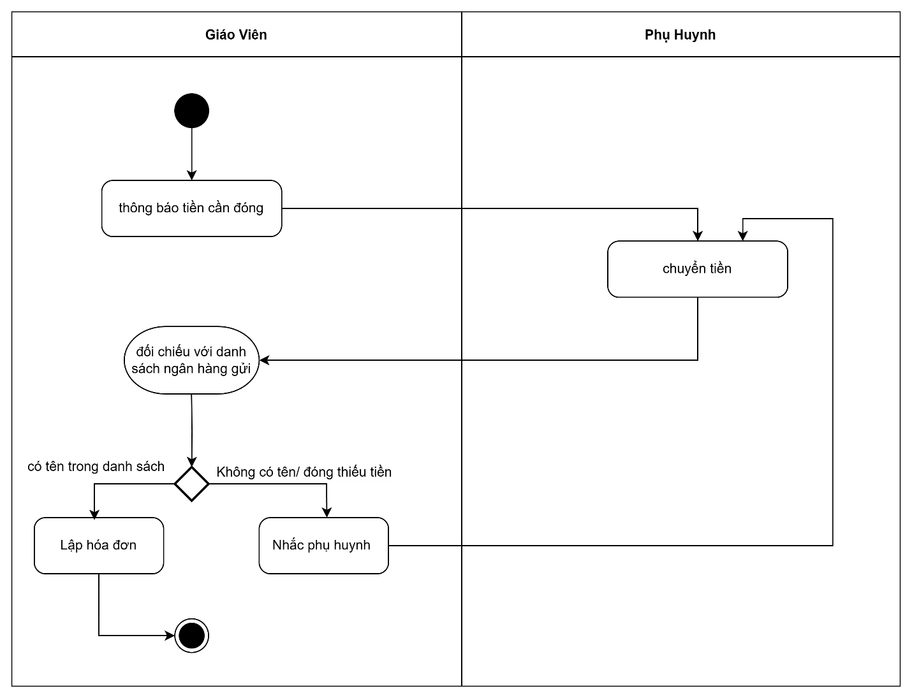

Hình 2 Biểu đồ hoạt động cho Quản lý đóng học phí

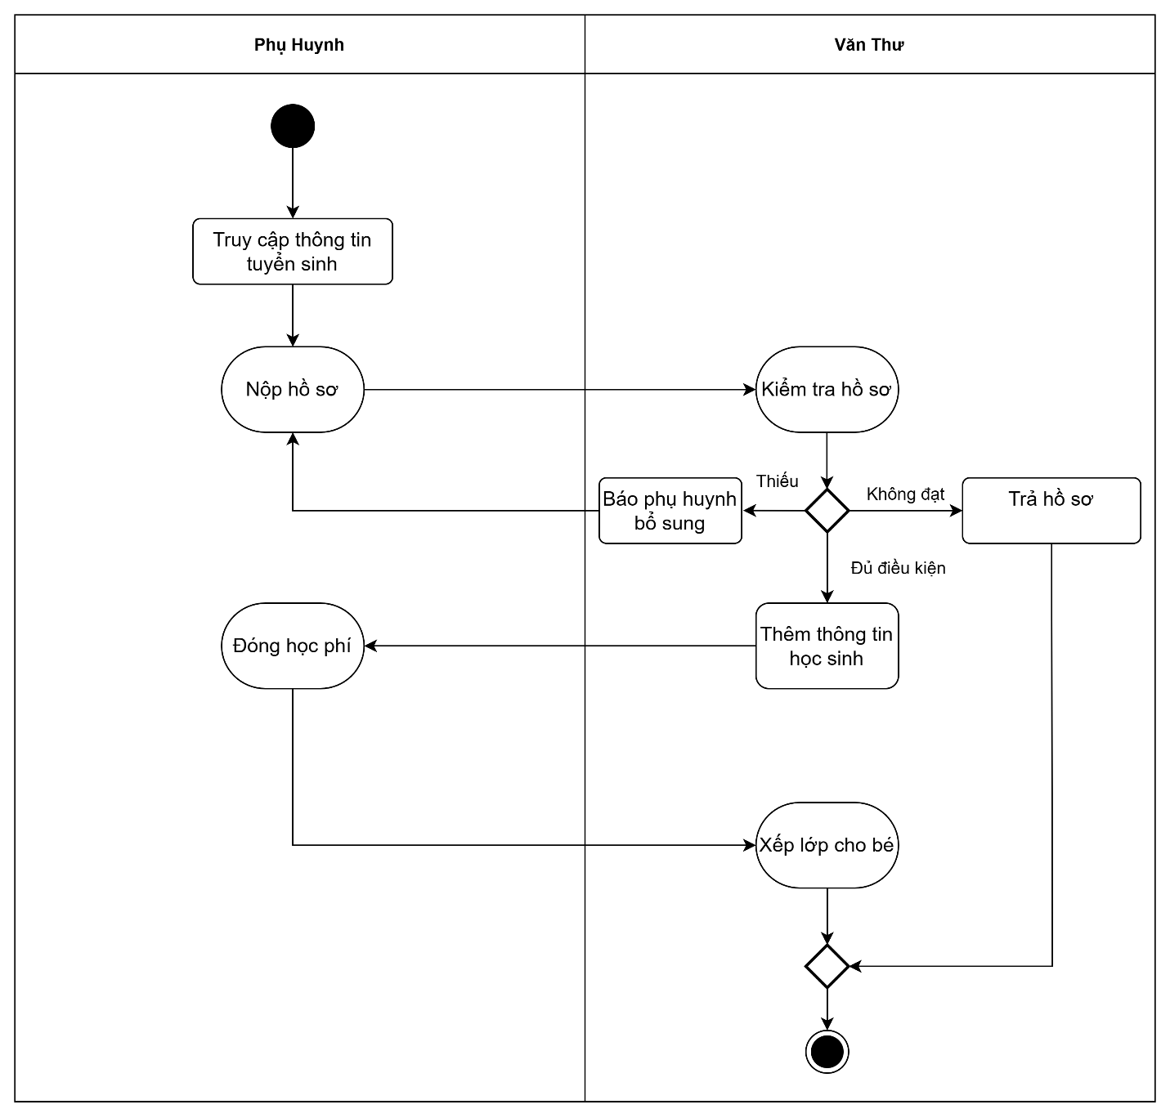

Hình 3 Biểu đồ hoạt động cho Quản lý nhập học

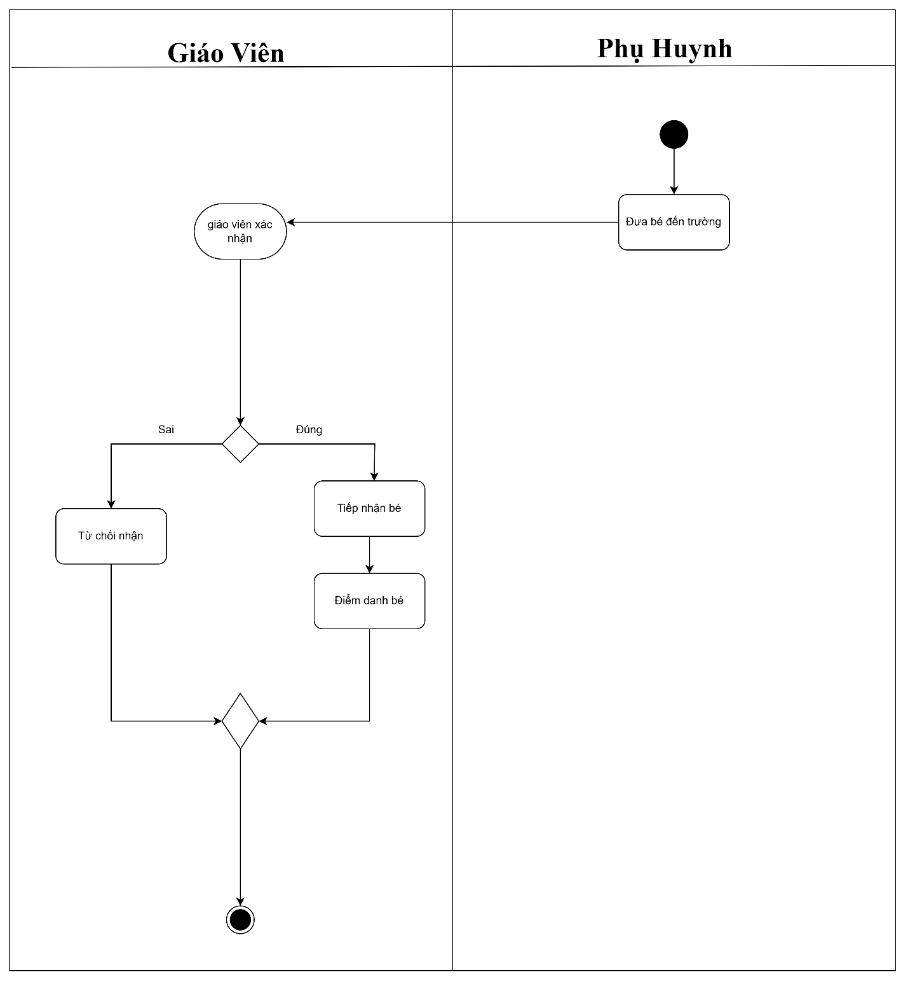

Hình 4 Biểu đồ hoạt động cho Quản lý điểm danh

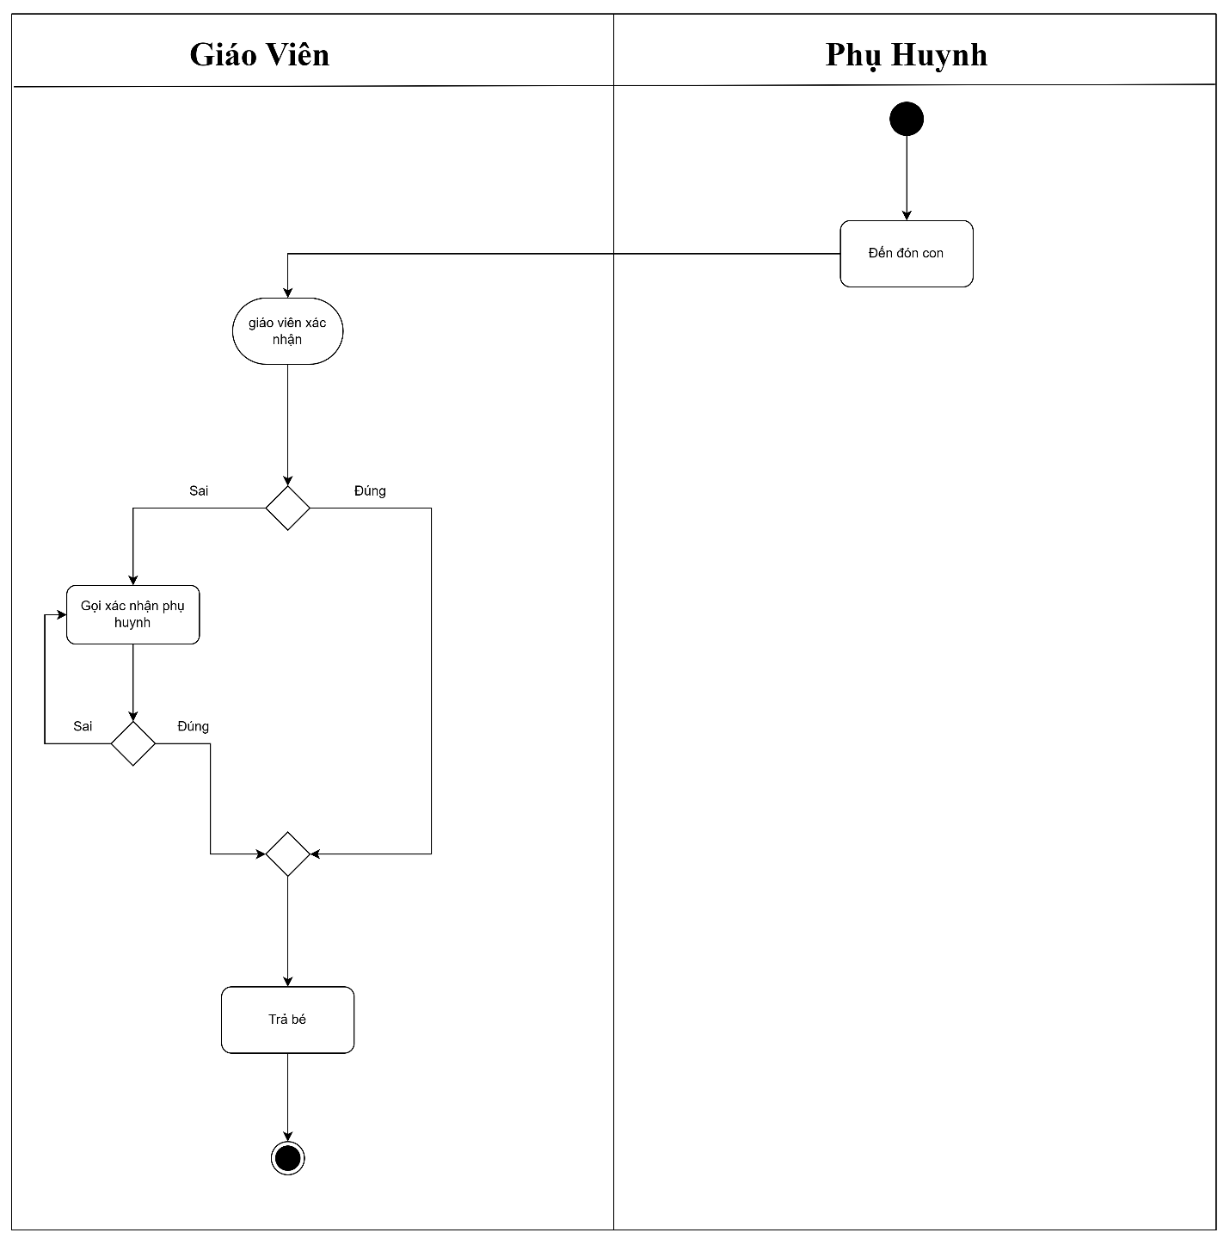

Hình 5 Biểu đồ hoạt động cho Quản lý đón bé

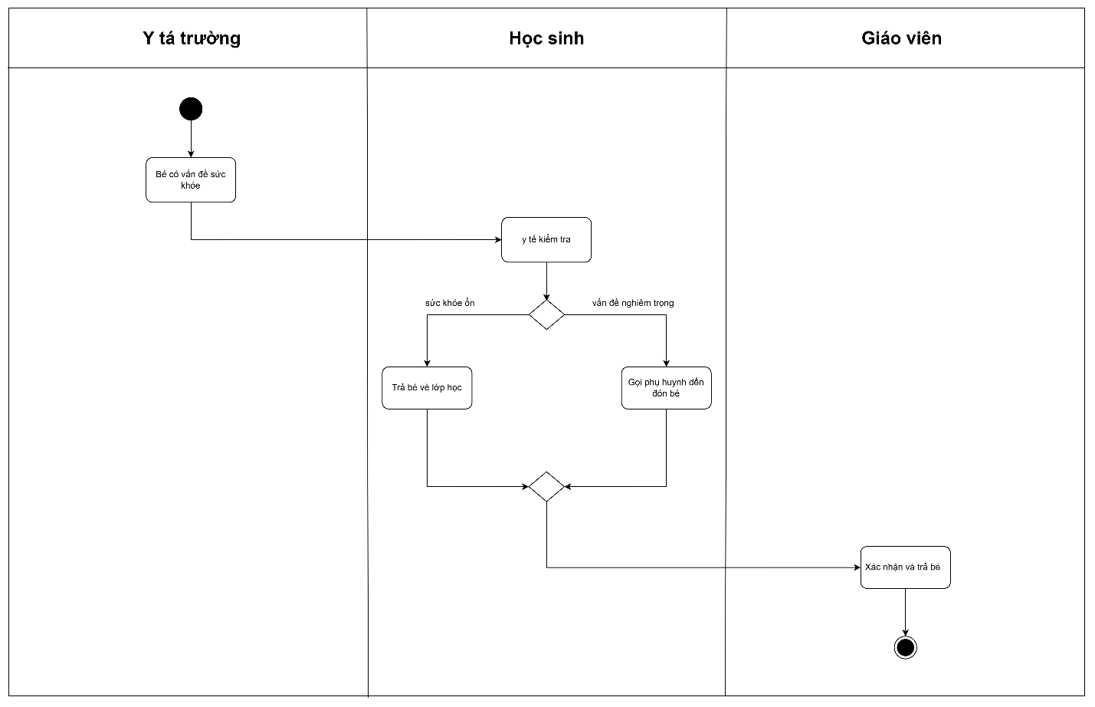

Hình 6 Biểu đồ hoạt động cho Xử lý trẻ khi bệnh đột ngột

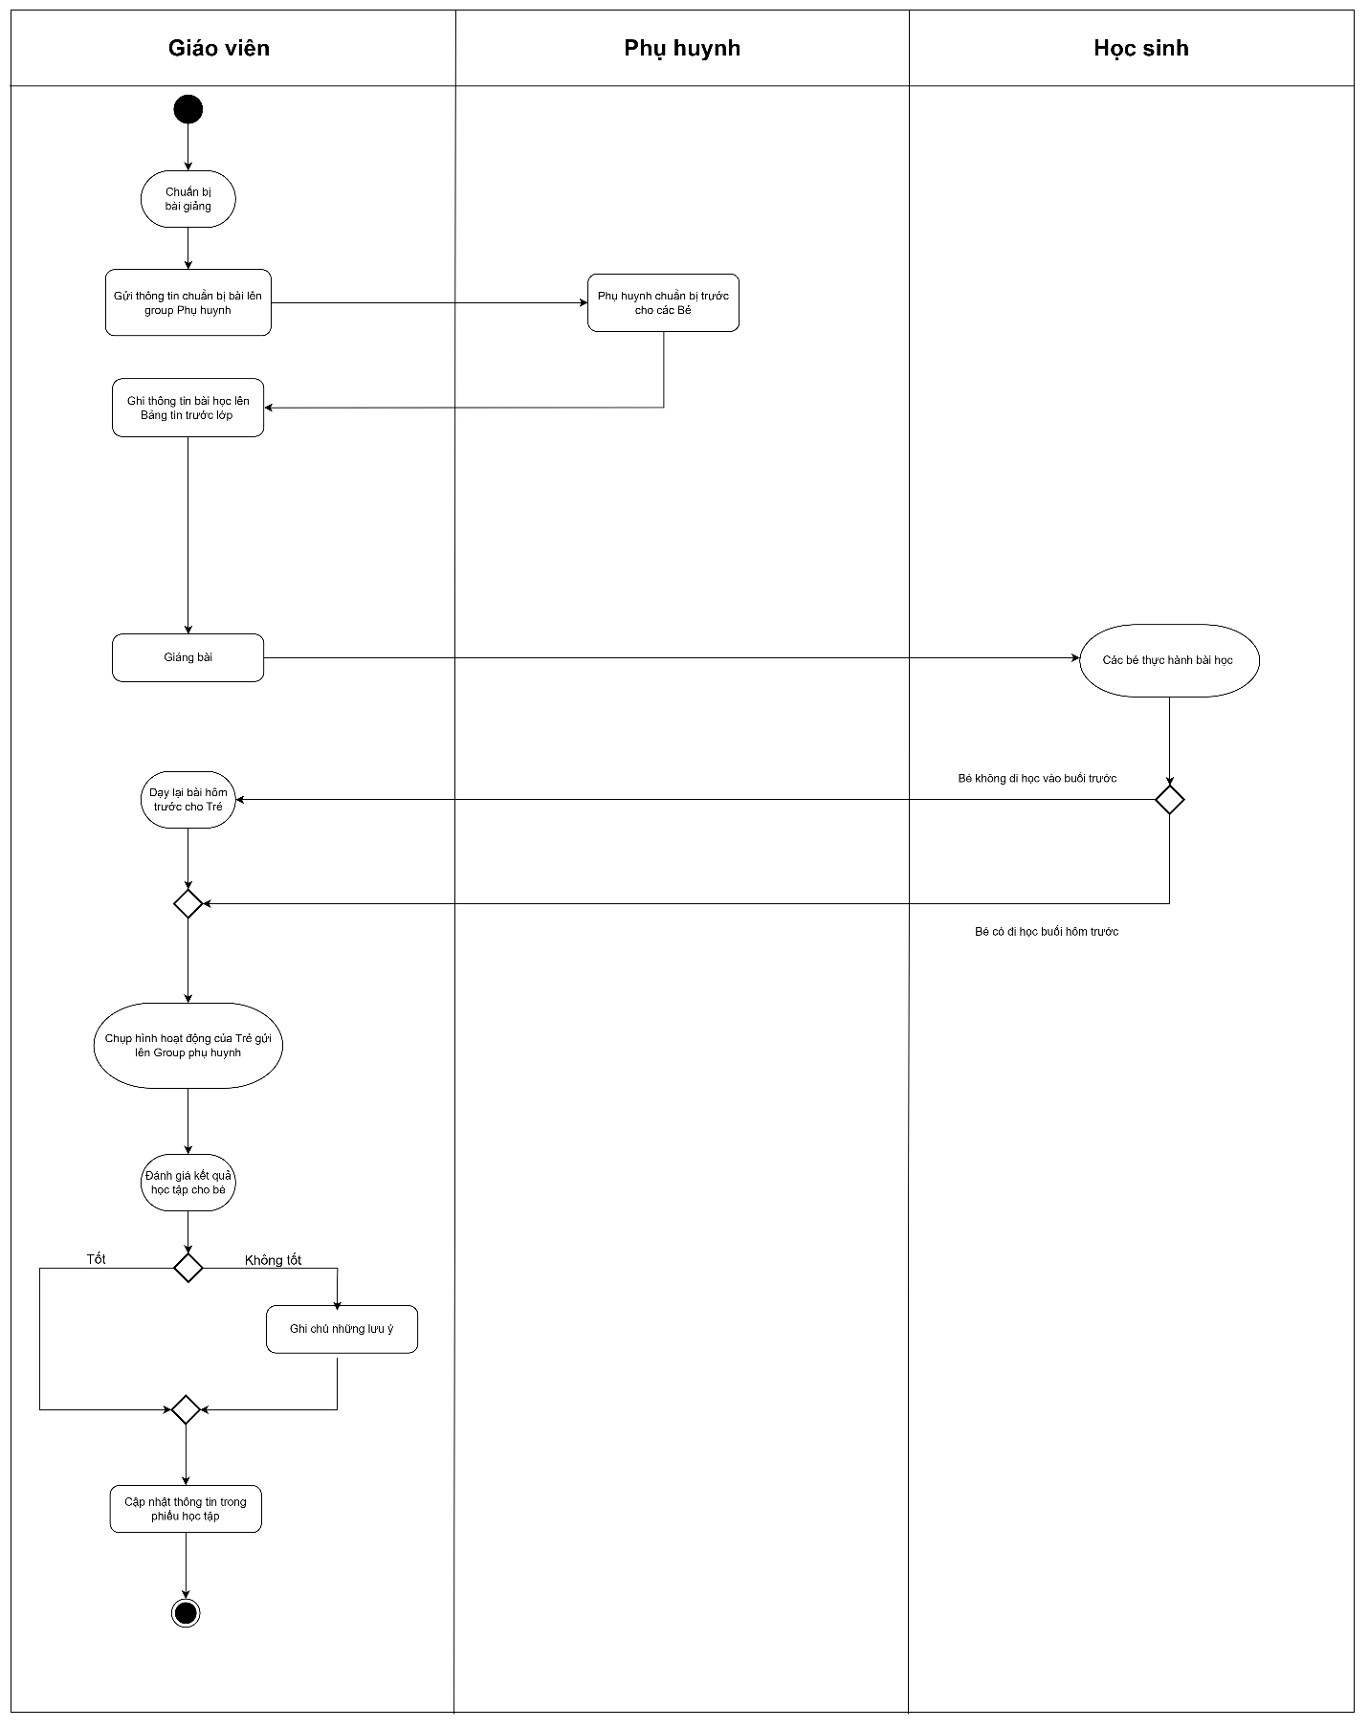

Hình 7 Biểu đồ hoạt động cho Quản lý dạy học

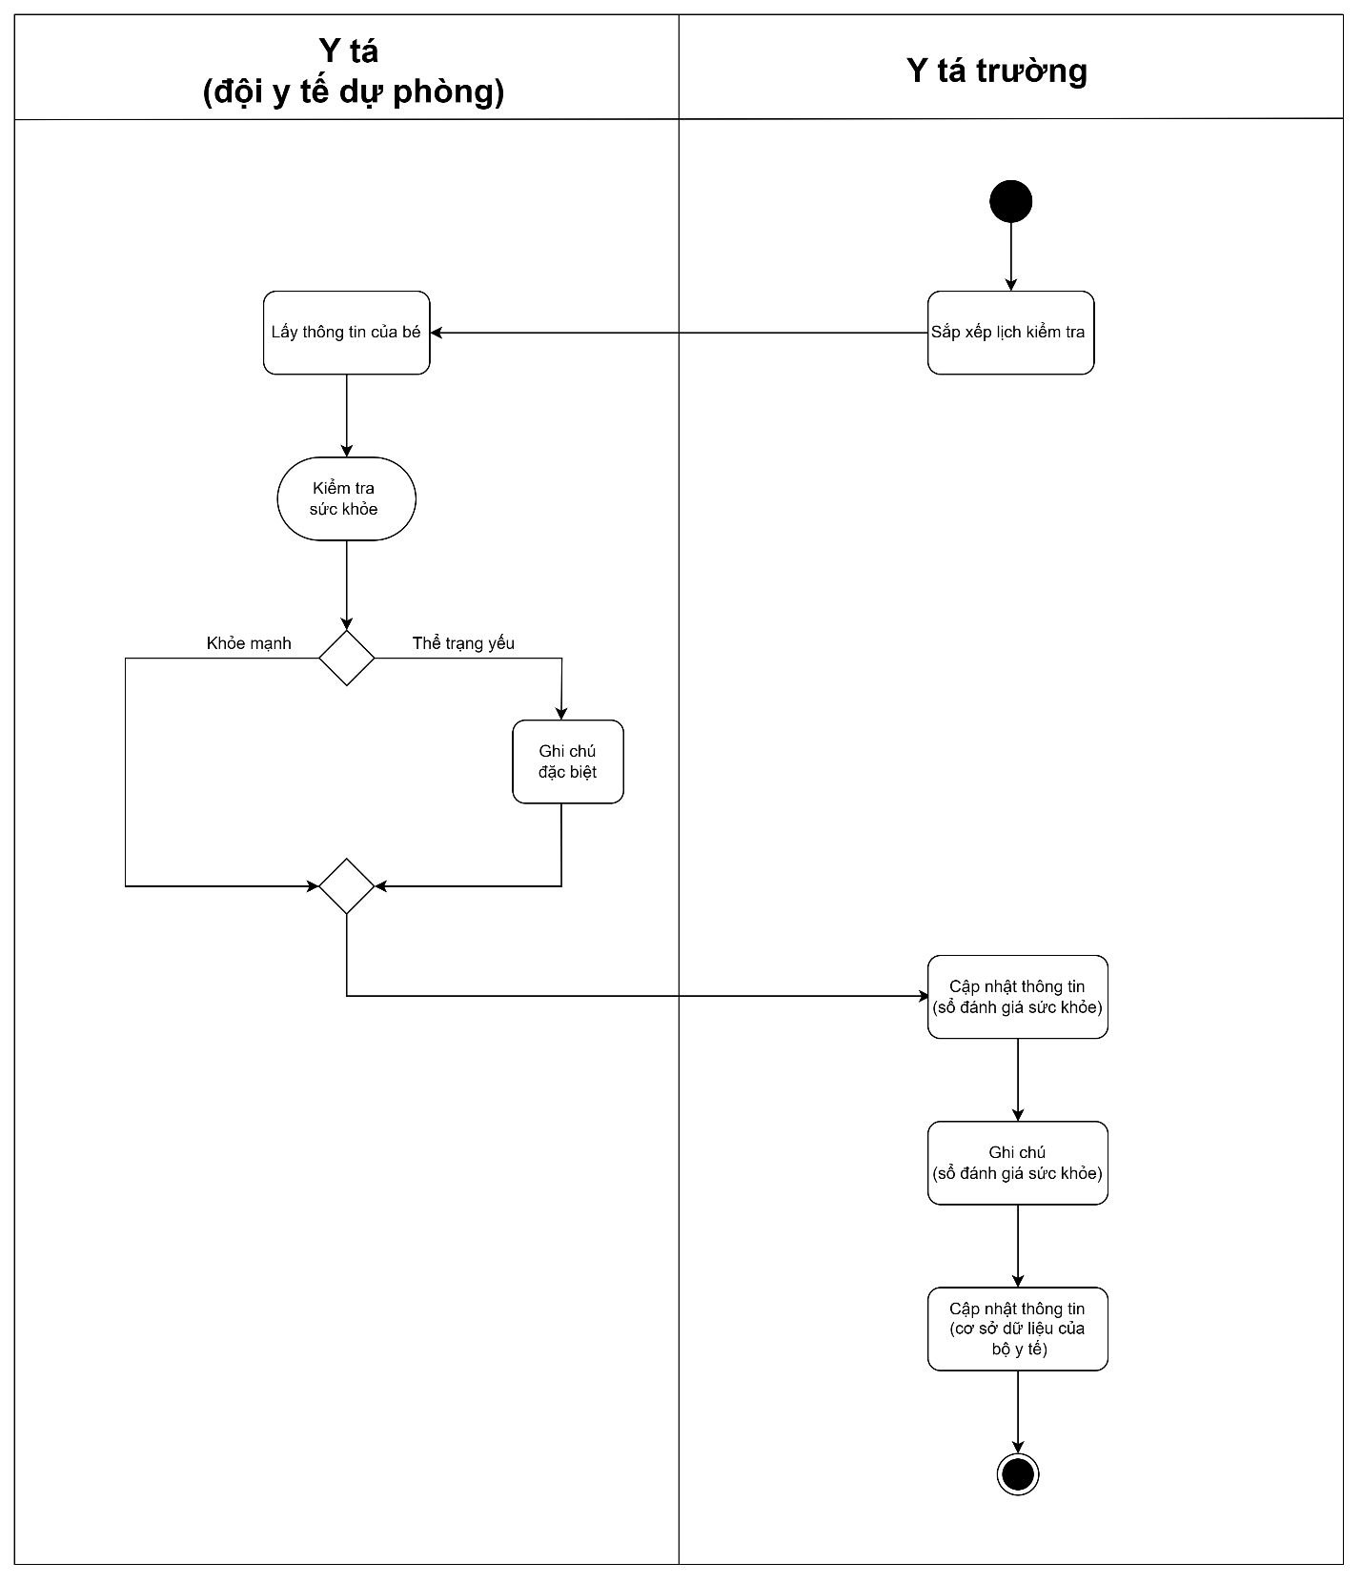

Hình 8 Biểu đồ hoạt động cho quản lý sức khỏe

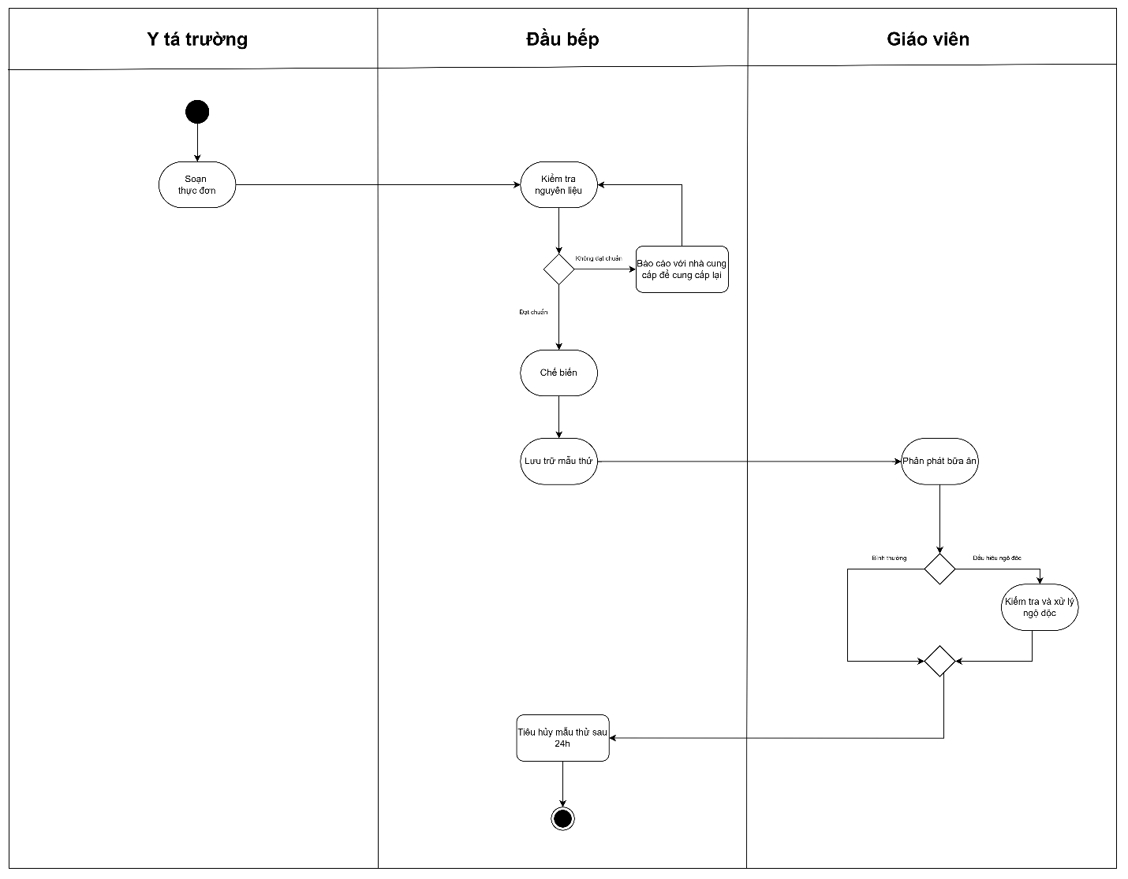

Hình 9 Biểu đồ hoạt động cho quản lý ăn uống

# CHƯƠNG 2: PHÂN TÍCH HỆ THỐNG

## 2.1 Phân tích chức năng nghiệp vụ

### 2.1.1 Xác định chức năng chi tiết

- *Bước 1*: *Gạch chân trong quy trình xử lý*

1. Truy cập thông tin tuyển sinh
2. Nộp hồ sơ
3. Kiểm tra hồ sơ
4. Báo Phụ huynh bổ sung
5. Trả hồ sơ
6. Thêm thông tin học sinh
7. Phân chia lớp dựa trên tiêu chí tuổi và lịch sử học vụ
8. Đóng học phí
9. Xếp lớp cho bé
10. Thông báo tiền cần đóng
11. Chuyển tiền
12. Đối chiếu danh sách ngân hàng gửi
13. Lập hóa đơn
14. Nhắc phụ huynh
15. Đưa bé đến trường
16. Giáo viên xác nhận
17. Tiếp nhận bé
18. Điểm danh
19. Từ chối nhận
20. Đến đón con
21. Giáo viên xác nhận
22. Gọi phụ huynh xác nhận
23. Trả bé
24. Bé có vấn đề sức khỏe
25. Y tế kiểm tra
26. Trả bé về lớp học
27. Gọi phụ huynh đến đón
28. Xác nhận và trả bé
29. Sắp lịch kiểm tra
30. Lấy thông tin của bé
31. Kiểm tra sức khỏe
32. Ghi chú đặc biệt
33. Cập nhật thông tin sức khỏe
34. Ghi chú đánh giá sức khỏe
35. Cập nhật thông tin trên cơ sở dữ liệu của bộ y tế
36. Soạn thực đơn
37. Kiểm tra nguyên liệu
38. Báo cáo với nhà cung cấp để cung cấp lại
39. Chế biến
40. Lưu trữ mẫu thử
41. Phân phát bữa ăn
42. Kiểm tra xử lý ngộ độc
43. Tiêu hủy mẫu thử sau 24h
44. Chuẩn bị bài giảng
45. Gửi thông tin chuẩn bị bài giảng lên group phụ huynh
46. Sử dụng các chương trình như STEAM, STEM để nâng cao khả năng sáng tạo và phát triển kỹ năng mềm cho trẻ
47. Phụ huynh chuẩn bị trước cho các bé
48. Ghi thông tin bài học lên bảng tin trước lớp
49. Giảng bài
50. Các bé thực hành bài học
51. Dạy lại bài hôm trước cho trẻ
52. Chụp hoạt động của trẻ gửi lên group phụ huynh
53. Đánh giá kết quả học tập cho bé
54. Ghi chú những lưu ý
55. Cập nhật thông tin trong phiếu học tập

*- Bước 2: Loại bỏ trùng lập*

1. Truy cập thông tin tuyển sinh
2. Nộp hồ sơ
3. Kiểm tra hồ sơ
4. Báo Phụ huynh bổ sung
5. Trả hồ sơ
6. Thêm thông tin học sinh
7. Phân chia lớp dựa trên tiêu chí tuổi và lịch sử học vụ
8. Đóng học phí
9. Xếp lớp cho bé
10. Thông báo tiền cần đóng
11. Chuyển tiền
12. Đối chiếu danh sách ngân hàng gửi
13. Lập hóa đơn
14. Nhắc phụ huynh
15. Đưa bé đến trường
16. Giáo viên xác nhận
17. Tiếp nhận bé
18. Điểm danh
19. Từ chối nhận
20. Đến đón con
21. Gọi phụ huynh xác nhận
22. Trả bé
23. Bé có vấn đề sức khỏe
24. Y tế kiểm tra
25. Trả bé về lớp học
26. Gọi phụ huynh đến đón
27. Xác nhận và trả bé
28. Sắp lịch kiểm tra
29. Lấy thông tin của bé
30. Kiểm tra sức khỏe
31. Ghi chú đặc biệt
32. Cập nhật thông tin sức khỏe
33. Ghi chú đánh giá sức khỏe
34. Cập nhật thông tin trên cơ sở dữ liệu của bộ y tế
35. Soạn thực đơn
36. Kiểm tra nguyên liệu
37. Báo cáo với nhà cung cấp để cung cấp lại
38. Chế biến
39. Lưu trữ mẫu thử
40. Phân phát bữa ăn
41. Kiểm tra xử lý ngộ độc
42. Tiêu hủy mẫu thử sau 24h
43. Chuẩn bị bài giảng
44. Gửi thông tin chuẩn bị bài giảng lên group phụ huynh
45. Sử dụng các chương trình như STEAM, STEM để nâng cao khả năng sáng tạo và phát triển kỹ năng mềm cho trẻ
46. Phụ huynh chuẩn bị trước cho các bé
47. Ghi thông tin bài học lên bảng tin trước lớp
48. Giảng bài
49. Các bé thực hành bài học
50. Dạy lại bài hôm trước cho trẻ
51. Chụp hoạt động của trẻ gửi lên group phụ huynh
52. Đánh giá kết quả học tập cho bé
53. Ghi chú những lưu ý
54. Cập nhật thông tin trong phiếu học tập

*- Bước 3: Loại bỏ chức năng không có ý nghĩa*

1. Truy cập thông tin tuyển sinh
2. Nộp hồ sơ
3. Kiểm tra hồ sơ
4. Báo Phụ huynh bổ sung
5. Trả hồ sơ
6. Thêm thông tin học sinh
7. Đóng học phí
8. Xếp lớp cho bé
9. Thông báo tiền cần đóng
10. Chuyển tiền
11. Đối chiếu danh sách ngân hàng gửi
12. Lập hóa đơn
13. Nhắc phụ huynh
14. Đưa bé đến trường
15. Giáo viên xác nhận
16. Tiếp nhận bé
17. Điểm danh
18. Từ chối nhận
19. Đến đón con
20. Gọi phụ huynh xác nhận
21. Trả bé
22. Bé có vấn đề sức khỏe
23. Y tế kiểm tra
24. Trả bé về lớp học
25. Gọi phụ huynh đến đón
26. Xác nhận và trả bé
27. Sắp lịch kiểm tra
28. Lấy thông tin của bé
29. Kiểm tra sức khỏe
30. Ghi chú đặc biệt
31. Cập nhật thông tin sức khỏe
32. Ghi chú đánh giá sức khỏe
33. Cập nhật thông tin trên cơ sở dữ liệu của bộ y tế
34. Soạn thực đơn
35. Kiểm tra nguyên liệu
36. Báo cáo với nhà cung cấp để cung cấp lại
37. Chế biến
38. Lưu trữ mẫu thử
39. Phân phát bữa ăn
40. Kiểm tra xử lý ngộ độc
41. Tiêu hủy mẫu thử sau 24h
42. Chuẩn bị bài giảng
43. Gửi thông tin chuẩn bị bài giảng lên group phụ huynh
44. Phụ huynh chuẩn bị trước cho các bé
45. Ghi thông tin bài học lên bảng tin trước lớp
46. Giảng bài
47. Các bé thực hành bài học
48. Dạy lại bài hôm trước cho trẻ
49. Chụp hoạt động của trẻ gửi lên group phụ huynh
50. Đánh giá kết quả học tập cho bé
51. Ghi chú những lưu ý
52. Cập nhật thông tin trong phiếu học tập

### 2.1.2 Gom nhóm các chức năng

    Dựa vào cơ cấu tổ chức ta có thể chia thành 8 nhóm chức năng: Quản lý đóng học phí, Quản lý nhập học, Quản lý điểm danh, Quản lý đón bé, Quản lý học tập, Quản lý kiểm tra sức khỏe, Quản lý ăn uống, Xử lý khi bé bệnh đột xuất.

|  |  |  |
| --- | --- | --- |
| 1. Truy cập thông tin tuyển sinh 2. Nộp hồ sơ 3. Kiểm tra hồ sơ 4. Báo Phụ huynh bổ sung 5. Trả hồ sơ 6. Thêm thông tin học sinh 7. Đóng học phí 8. Xếp lớp cho bé | Quản lý  nhập học | Quản lý trường mầm non |
| 1. Thông báo tiền cần đóng 2. Chuyển tiền 3. Đối chiếu danh sách ngân hàng gửi 4. Lập hóa đơn 5. Nhắc phụ huynh | Quản lý đóng học phí |
| 1. Đưa bé đến trường 2. Giáo viên xác nhận 3. Tiếp nhận bé 4. Điểm danh 5. Từ chối nhận | Quản lý  điểm danh |
| 1. Đến đón con 2. Giáo viên xác nhận 3. Gọi phụ huynh xác nhận 4. Trả bé | Quản lý đón bé |
| 1. Sắp lịch kiểm tra 2. Lấy thông tin của bé 3. Kiểm tra sức khỏe 4. Ghi chú đặc biệt 5. Cập nhật thông tin sức khỏe 6. Ghi chú đánh giá sức khỏe 7. Cập nhật thông tin trên cơ sở dữ liệu của bộ y tế | Quản lý kiểm tra sức khỏe |
| 1. Soạn thực đơn 2. Kiểm tra nguyên liệu 3. Báo cáo với nhà cung cấp để cung cấp lại 4. Chế biến 5. Lưu trữ mẫu thử 6. Phân phát bữa ăn 7. Kiểm tra xử lý ngộ độc 8. Tiêu hủy mẫu thử sau 24h | Quản lý ăn uống |
| 1. Chuẩn bị bài giảng 2. Gửi thông tin chuẩn bị bài giảng lên group phụ huynh 3. Phụ huynh chuẩn bị trước cho các bé 4. Ghi thông tin bài học lên bảng tin trước lớp 5. Giảng bài 6. Các bé thực hành bài học 7. Dạy lại bài hôm trước cho trẻ 8. Chụp hoạt động của trẻ gửi lên group phụ huynh 9. Đánh giá kết quả học tập cho bé 10. Ghi chú những lưu ý 11. Cập nhật thông tin trong phiếu học tập | Quản lý học tập |
| 1. Bé có vấn đề sức khỏe 2. Y tế kiểm tra 3. Trả bé về lớp học 4. Gọi phụ huynh đến đón 5. Xác nhận và trả bé | Xử lý khi bé bệnh đột xuất |

### 2.1.3 Biểu đồ Usecase và Bản mô tả Usecase

#### 2.1.3.1 Chức năng

Biểu đồ use case là một công cụ mô hình hóa để mô tả sự tương tác giữa hệ thống và người dùng hoặc hệ thống khác. Mỗi use case miêu tả một chức năng cụ thể và cách người dùng tương tác với hệ thống để kích hoạt chức năng đó. Biểu đồ này gồm các use case (chức năng) và các actor (người dùng hoặc hệ thống khác) và mối quan hệ giữa chúng. Use case có thể được phân loại thành tổng quát và chi tiết, cũng như thiết yếu và thực. Use case tổng quát chỉ cung cấp thông tin cơ bản, trong khi use case chi tiết chứa đầy đủ thông tin chi tiết về chức năng.

#### 2.1.3.2 Các thành phần của biểu đồ usecase

|  |  |  |
| --- | --- | --- |
| Ký hiệu | Tên gọi | Ý nghĩa |
| Hoặc | Actor | Actor trong biểu đồ use case đại diện cho vai trò của người dùng hoặc hệ thống khác khi tương tác với hệ thống được mô hình hóa. Actor có thể cung cấp input cho hệ thống, nhận output từ hệ thống hoặc cả hai. Trong một số trường hợp, actor cũng có thể đại diện cho thời gian hoặc lịch biểu khi chức năng được kích hoạt dựa trên thời gian. |
|  | Use case | Use case mô tả chức năng của hệ thống theo quan điểm của người dùng bên ngoài và theo tính cách cũng như thuật ngữ mà họ có thể hiểu. |
| Tên | Đường bao | Minh họa phạm vi của hệ thống/ hệ thống con. |
|  | Mối quan hệ kết hợp | Minh họa sự tương tác giữa actor và use case. |
| **<<include>>** | Mối quan hệ bao gồm | Minh họa một use case bắt buộc sử dụng một use case khác. |
| **<<extend>>** | Mối quan hệ mở rộng | Minh họa một use case có thể sử dụng một use case khác. |
|  | Mối quan hệ tổng quát hóa | Minh họa một use case hay actor chuyên biệt từ một use case hay actor tổng quát hơn. |

#### 2.1.3.3 Biểu đồ Usecase

Hình 10 Biểu đồ use case quản lý đóng học phí

Hình 11 Biểu đồ use case quản lý nhập học

Hình 12 Biểu đồ use case quản lý điểm danh

Hình 13 Biểu đồ use case quản lý đón bé

Hình 14 Biểu đồ use case quản lý ăn uống

Hình 15 Biểu đồ use case quản lý sức khỏe

Hình 16 Biểu đồ use case quản lý học tập

Hình 17 Biểu đồ use case xử lý khi bé bệnh đột xuất

#### 2.1.3.4 Mô tả Usecase

|  |  |  |  |
| --- | --- | --- | --- |
| **Tên use case**: *Quản lý đóng học phí* | **Số ID**: 1 | | **Mức quan trọng**: *Cao* |
| **Actor chính**: *Phụ huynh* | | **Loại use case**: *Chi tiết, thiết yếu* | |
| **Các bên liên quan và mối quan tâm** **của họ**:  *Phụ huynh –* Chuyển khoản học phí cho con  *Giáo viên* – Đối chiếu danh sách ngân hàng gửi để lập hóa đơn | | | |
| **Mô tả tóm tắt**: Use case này mô tả cách phụ huynh đóng học phí cho con. | | | |
| **Biến cố kích hoạt**: Giáo viên thông báo đóng tiền học phí  **Loại**: Bên ngoài | | | |
| **Các mối quan hệ**:   * Kết hợp: Phụ huynh, Giáo Viên * Bao gồm (Include): Chuyển tiền * Mở rộng (Extend): Nhắc đóng tiền | | | |
| **Qui trình xử lý**:  1. Giáo viên thông báo nộp học phí  2. Phụ huynh chuyển khoản vào tài khoản của trường  3. Ngân hàng gửi danh sách đã đóng về cho trường         4. Danh sách chia cho các lớp, giáo viên đối chiếu thông tin         5. Lập hóa đơn | | | |
| **Các xử lý ngoại lệ:**         4.a. Nhắc nhở phụ huynh nếu danh sách ngân hàng gửi về không có thông tin của bé hoặc đóng thiếu tiền | | | |

Bảng 1 Mô tả use case quản lý đóng học phí

|  |  |  |  |
| --- | --- | --- | --- |
| **Tên use case**: *Quản lý nhập học* | **Số ID**: 2 | | **Mức quan trọng**: *Cao* |
| **Actor chính**: *Phụ huynh* | | **Loại use case**: *Chi tiết, thiết yếu* | |
| **Các bên liên quan và mối quan tâm** **của họ**:  *Phụ huynh –* Nộp hồ sơ và theo dõi kết quả xét duyệt  *Văn thư* – Kiểm tra, phê duyệt hồ sơ | | | |
| **Mô tả tóm tắt**: Use case này mô tả cách phụ huynh đăng kí nhập học. | | | |
| **Biến cố kích hoạt**: Phụ huynh muốn đăng kí nhập học cho trẻ  **Loại**: Bên ngoài | | | |
| **Các mối quan hệ**:   * Kết hợp: Phụ huynh * Bao gồm (Include): Đóng học phí * Mở rộng (Extend): Nộp hồ sơ, Trả hồ sơ, Bổ sung hồ sơ, Thêm mới thông tin học sinh | | | |
| **Quy trình xử lý**:  1. Phụ huynh truy cập trang tuyển sinh  2. Phụ huynh đến trường nộp hồ sơ  3. Văn thư kiểm tra và duyệt hồ sơ         4. Thông báo cho phụ huynh về tình trạng hồ sơ đã duyệt         5. Phụ huynh đóng học phí nhập học đúng hạn         6. Văn thư thêm mới thông tin học sinh         7. Xếp lớp và trẻ nhập học | | | |
| **Các xử lý ngoại lệ:**         4.a. Yêu cầu bổ sung hồ sơ nếu hồ sơ không hợp lệ.         4.b. Đưa ra lý do trẻ không đủ điều kiện nhập học.         5.a. Giáo viên nhắc nhở phụ huynh và có thể thu hồi quyền nhập học nếu nộp thiếu hoặc không nộp | | | |

Bảng 2 Mô tả use case quản lý nhập học

|  |  |  |  |
| --- | --- | --- | --- |
| **Tên use case**: *Điểm danh* | **Số ID**: 3 | | **Mức quan trọng**: Cao |
| **Actor chính**: Giáo viên | | **Loại use case:** Thiết yếu, cần thiết | |
| **Các bên liên quan và mối quan tâm** **của họ**:  Giáo viên - Điểm danh, quản lý học sinh, theo dõi sự tham gia của học sinh  Phụ huynh - Đưa con đến trường, nhận thông báo khi con vắng mặt | | | |
| **Mô tả tóm tắt**: Use case này mô tả cách giáo viên điểm danh học sinh đầu giờ | | | |
| **Biến cố kích hoạt**: Giáo viên bắt đầu điểm danh  **Loại**: Bên ngoài | | | |
| **Các mối quan hệ**:  - Kết hợp: Giáo viên  - Bao gồm(include): Điểm danh, đưa đến trường  - Mở rộng(extend): Xác nhận trẻ | | | |
| **Quy trình xử lý**:  1 1. Phụ huynh đưa bé đến trường  2 2. Giáo viên xác nhận bé  3 3. Điểm danh | | | |
| **Các xử lý ngoại lệ:**  2.a. Từ chối nhận bé  3.a. Ghi chú trường hợp vắng và báo cho phụ huynh | | | |

Bảng 3 Mô tả use case quản lý điểm danh

|  |  |  |  |
| --- | --- | --- | --- |
| **Tên use case**: *Quản lý đón bé* | **Số ID**: 4 | | **Mức quan trọng**: Cao |
| **Actor chính**: Giáo viên | | **Loại use case:** Thiết yếu, cần thiết | |
| **Các bên liên quan và mối quan tâm** **của họ**:  Giáo viên - Xác nhận phụ huynh, trả bé cho phụ huynh  Phụ huynh - Đến đón con, nhận cuộc gọi khi có người nhà đến đón con | | | |
| **Mô tả tóm tắt**: Use case này mô tả cách giáo viên xác nhận phụ huynh đến đón và trả bé | | | |
| **Biến cố kích hoạt**: Giáo viên bắt đầu xác nhận phụ huynh  **Loại**: Bên ngoài | | | |
| **Các mối quan hệ**:  - Kết hợp: Giáo viên, Phụ huynh  - Bao gồm(include): Đến đón con  - Mở rộng(extend): Xác nhận phụ huynh | | | |
| **Quy trình xử lý**:  1. 1. Phụ huynh đến đón bé  2. 2. Giáo viên xác nhận phụ huynh  3. 3. Trả bé về cho phụ huynh | | | |
| **Các xử lý ngoại lệ:**  2.a. Người nhà đến đón thì phải gọi phụ huynh xác nhận | | | |

Bảng 4 Mô tả use case quản lý đón bé

|  |  |  |  |
| --- | --- | --- | --- |
| **Tên use case**: *Ăn uống* | **Số ID**: 5 | | **Mức quan trọng**: Cao |
| **Actor chính**: *Đầu bếp* | | **Loại use case:** *Chi tiết, thiết yếu* | |
| **Các bên liên quan và mối quan tâm** **của họ**:  *Y tá trường -* Soạn thực đơn  *Đầu bếp* – Chuẩn bị và nấu bữa ăn cho trẻ  *Giáo viên–* Phân chia bữa ăn cho trẻ | | | |
| **Mô tả tóm tắt**: Use case này mô tả cách trẻ được cho ăn hằng ngày | | | |
| **Biến cố kích hoạt**: Đầu bếp chuẩn bị bữa ăn cho trẻ hằng ngày  **Loại**: Bên ngoài | | | |
| **Các mối quan hệ**:  - Kết hợp: Đầu bếp  - Bao gồm (Include): Kiểm tra nguyên liệu, chế biến, soạn thực đơn  - Mở rộng (Extend): Kiểm tra và xử lý ngộ độc | | | |
| **Quy trình xử lý**:  1. Y tá trường soạn thực đơn và gửi cho bếp  2. Nhà cung cấp sẽ cung cấp nguyên liệu cho kho bếp của trường  3. Các đầu bếp sẽ kiểm tra nguyên liệu  4. Tiến hành nấu ăn  5. Đầu bếp lưu lại mẫu thử từng món  6. Giáo viên phân chia bữa ăn cho trẻ  7. Theo dõi dấu hiệu của trẻ sau khi ăn  8. Tiêu hủy mẫu thử sau 24h | | | |
| **Các xử lý ngoại lệ:**  3.a Nếu nguyên liệu có vấn đề sẽ được báo với nhà cung cấp và đổi lại  7.a Nếu trẻ bị ngộ độc, trẻ sẽ được đưa xuống phòng y tế để cấp cứu. các mẫu thử sẽ được gửi đến cơ quan thẩm quyền để kiểm tra | | | |

Bảng 5 Mô tả use case quản lý ăn uống

|  |  |  |  |
| --- | --- | --- | --- |
| **Tên use case**: Kiểm tra sức khỏe | **Số ID**: 6 | | **Mức quan trọng**: Cao |
| **Actor chính**: Y tá trường học | | **Loại use case:** *Chi tiết, thiết yếu* | |
| **Các bên liên quan và mối quan tâm** **của họ**:  *Y tá trường học* – Muốn cập nhật thông tin sức khỏe định kỳ của trẻ  *Y tá thuộc đội y tế dự phòng –* Khám, chuẩn đoán tình hình sức khỏe hiện tại của trẻ | | | |
| **Mô tả tóm tắt**: Use case này mô tả cách ta cập nhật dữ liệu về sức khỏe của trẻ | | | |
| **Biến cố kích hoạt**: Mỗi năm một lần, đội y tế dự phòng sẽ đến trường để kiểm tra sức khỏe định kỳ cho trẻ  **Loại**: Bên ngoài | | | |
| **Các mối quan hệ**:  - Kết hợp: Y tá trường học  - Bao gồm (Include): Lấy thông tin, Tiến hành kiểm tra  - Mở rộng (Extend): Ghi chú lưu ý, ghi chú vào sổ | | | |
| **Quy trình xử lý**:  1. Nhà trường liên hệ với trung tâm y tế dự phòng  2. Y tá của đội y tế dự phòng sẽ lấy thông tin của trẻ từ sổ khám sức khỏe  3. Các trẻ sẽ được phát sổ khám bệnh chứ các thông tin cá nhân  4. Đội y tế tiến hành khám và chuẩn đoán tình hình sức khỏe  5. Các y tá của đội sẽ ghi lại các thông tin sức khỏe của trẻ vào sổ  6. Y tá trường sẽ thu sổ lại  7.Y tá trường cập nhật lại cơ sở dữ liệu tổng dựa vào sổ | | | |
| **Các xử lý ngoại lệ:**  5.a y tá của đội y tế dự phòng ghi chú lưu ý lại những trẻ đặc biệt  7.a y tá trường ghi chú lại những trẻ có thể trạng yếu | | | |

Bảng 6 Mô tả use case quản lý sức khỏe

|  |  |  |  |
| --- | --- | --- | --- |
| **Tên use case**: Quản lý học tập | **Số ID**: 7 | | **Mức quan trọng**: Cao |
| **Actor chính**: *Giáo viên* | | **Loại use case:** Chi tiết, thiết yếu | |
| **Các bên liên quan và mối quan tâm** **của họ**:  *Giáo viên:* Muốn tiến hành chuẩn bị, giảng dạy và đánh giá kết quả học tập của Học sinh  *Học sinh:* Thực hành bài học  *Phụ huynh:* Giúp Trẻ chuẩn bị bài | | | |
| **Mô tả tóm tắt**: Use case này mô tả quy trình Giáo viên dạy học và đánh giá kết quả của Bé | | | |
| **Biến cố kích hoạt**: Vào năm học, giáo viên cần thực hiện dạy học cho học sinh  **Loại**: Bên trong | | | |
| **Các mối quan hệ**:  - Kết hợp: *Giáo viên, Phụ Huynh, Học sinh*  - Mở rộng (extend): Ghi chú những lưu ý, dạy lại bài học hôm trước cho Bé  - Bao gồm (include): Cập nhật thông tin | | | |
| **Quy trình xử lý**:  1.     Giáo viên chuẩn bị bài giảng, tài liệu và phương tiện dạy học.  2.     Giáo viên gửi thông tin chuẩn bị bài lên Group Phụ huynh  3.     Phụ huynh chuẩn bị bài trước cho Trẻ  4.     Giáo viên ghi thông tin bài học lên Bảng tin ở lớp  5.     Giáo viên thực hiện giảng dạy bài giảng theo kế hoạch.  6.     Học sinh tham gia vào bài học, nghe giảng, thực hành tại lớp  7.     Giáo viên chụp hình hoạt động của Trẻ gửi lên Group Phụ huynh  8.     Giáo viên đánh giá kết quả học tập của học sinh  9. Giáo viên cập nhật thông tin học tập của trẻ vào buổi học đó trong phiếu đánh giá học tập của học sinh | | | |
| **Các xử lý ngoại lệ:**     1.a Giáo viên có thể tham khảo tài liệu giảng dạy sẵn có trên internet hoặc tại thư viện để chuẩn bị.     6.a Giáo viên có thể tổ chức các hoạt động học tập bổ sung cho học sinh vắng học buổi trước đó. | | | |

Bảng 7 Mô tả use case quản lý học tập

|  |  |  |  |
| --- | --- | --- | --- |
| **Tên use case**: *Xử lý khi bé bệnh đột xuất* | **Số ID**: 8 | | **Mức quan trọng**: Cao |
| **Actor chính**: Y tá trường | | **Loại use case:** Thiết yếu, cần thiết | |
| **Các bên liên quan và mối quan tâm** **của họ**:  Học sinh -  Thông báo vấn đề sức khỏe cho y tế kiểm tra  Y tế trường - Kiểm tra đủ sức khỏe thì cho bé trở lại lớp học, không thì gọi phụ huynh đến đón.  Giáo viên - xác nhận và trả bé về cho phụ huynh | | | |
| **Mô tả tóm tắt**: Use case này mô tả cách y tá trường xử lý khi bé bị bệnh | | | |
| **Biến cố kích hoạt**: Bé bắt đầu có vấn đề sức khỏe  **Loại**: Bên ngoài | | | |
| **Các mối quan hệ**:  - Kết hợp: Học sinh, Y tế trường, Giáo viên  - Bao gồm(include): Có vấn đề sức khỏe, xác nhận và trả bé  - Mở rộng(extend): y tế kiểm tra | | | |
| **Quy trình xử lý**:  1.1 Bé có vấn đề sức khỏe  2.2 Y tá trường kiểm tra  2.2.1 sức khỏe ổn được trở lại lớp học  2.2.2 sức khỏe không ổn gọi phụ huynh đến đón  2.2.2.1 xác nhận và trả bé về cho phụ huynh | | | |
| **Các xử lý ngoại lệ:** | | | |

Bảng 8 Mô tả use case xử lý khi bé bệnh đột xuất

## 2.2 Phân tích dữ liệu nghiệp vụ

### 2.2.1 Mô hình hóa dữ liệu ban đầu

#### 2.2.1.1 Đặc tả hệ thống

Một trường mẫu giáo cần xây dựng một chương trình quản lý trẻ em một cách có hệ thống và thuận tiện cho người sử dụng.

Trường mầm non sẽ có nhiều Giáo viên. Mỗi giáo viên sẽ có các thông tin như: Mã giáo viên, tên, giới tính, ngày sinh, địa chỉ, số điện thoại, gmail, CCCD. Mỗi giáo viên sẽ được cấp một tài khoản để đăng nhập vào phần mềm, tài khoản sẽ bao gồm: Tên đăng nhập và mật khẩu

Trường sẽ có 4 cấp học: Nhà trẻ, mầm, chồi, lá. Mỗi cấp sẽ có các thông tin: Mã cấp, tên cấp. Nhà trường sẽ phân công 2 giáo viên để **dạy** một lớp học. Mỗi lớp học có các thông tin như: Mã lớp học, Tên lớp học, Số lượng các bé. Mỗi bé sẽ có các thông tin như: Mã trẻ em (mã học sinh), tên, giới tính, ngày sinh, địa chỉ.

Vào đợt tuyển sinh của trường, phụ huynh muốn cho con vào học phải **làm và nộp đơn** trực tiếp. Mỗi đơn có các thông tin như: Mã đơn, ngày làm đơn. Mỗi phụ huynh có các thông tin như: Mã phụ huynh, tên, giới tính, ngày sinh, địa chỉ, số điện thoại, gmail, CCCD.

Học phí được đóng theo tháng, phụ huynh sẽ thanh toán dưới dạng chuyển khoản vào tài khoản của trường. Sau khi **thanh toán** học phí sẽ nhận được hóa đơn. Mỗi hóa đơn sẽ có thông tin bao gồm: Mã hóa đơn, ngày đóng tiền, tổng số tiền. Mỗi hóa đơn sẽ **có** nhiều chi tiêu. Mỗi khoản chi tiêu sẽ có các thông tin như: Mã chi tiêu, tên khoản, số tiền.

Mỗi trẻ em khi đến lớp sẽ được cô giáo điểm danh, mỗi lần điểm danh trẻ em sẽ **có** phiếu điểm danh có các thông tin về giờ ngày nhận, giờ ngày trả

Sau mỗi tuần học, mỗi trẻ em **có** phiếu đánh giá, phiếu đánh giá gồm: Mã phiếu, tuần học, nhận xét.

Trong quá trình học trên lớp, mỗi bé sẽ có một bản thông tin sức khỏe. Mỗi bản sẽ bao gồm: Cân nặng, chiều cao, tình trạng sức khỏe. Mỗi khẩu phần ăn sẽ bao gồm: Mã khẩu phần, ngày, tên khẩu phần, tình trạng. Mỗi khẩu phần có nhiều món, mỗi món có các thông tin: Tên món ăn, số lượng, độ dinh dưỡng.

#### 2.2.1.2 Xác định kiểu thực thể và thuộc tính

*Dựa vào tài nguyên:*

- Con người: Giáo viên, phụ huynh, học sinh

- Tài sản: Lớp học, cấp học, hóa đơn, đơn nhập học, bài giảng, phiếu đánh giá, thông tin sức khỏe, thực đơn, món ăn, mẫu thử

*Kiểu thực thể (thuộc tính):*

- Phụ huynh (Mã phụ huynh, họ và tên, giới tính, ngày sinh, địa chỉ, số điện thoại, email, CCCD)

- Giáo viên (Mã giáo viên, họ và tên, giới tính, ngày sinh, địa chỉ, số điện thoại, email, CCCD)

- Học sinh (Mã học sinh, họ và tên, giới tính, ngày sinh, địa chỉ)

- Đơn nhập học (Mã đơn, ngày làm đơn)

- Hóa đơn (Mã hóa đơn, ngày đóng tiền, tổng tiền)

- Cấp học (Mã cấp, tên cấp)

- Lớp học (Mã lớp, tên lớp, số lượng)

- Điểm danh (Ngày điểm danh, điểm danh, giờ nhận bé, giờ trả bé)

- Bài giảng (Mã bài giảng, tên bài giảng, nội dung bài giảng)

- Phiếu đánh giá (Mã phiếu, tuần học, nhận xét)

- Thông tin sức khỏe (Mã học sinh, ngày kiểm tra, chiều cao, cân nặng, BMI, huyết áp, nhịp tim, thị lực trái, thị lực phải, lưu ý đặc biệt)

- Thực đơn (Mã thực đơn, ngày tháng)

- Món ăn (Tên món ăn, nguyên liệu, hàm lượng dinh dưỡng)

- Mẫu thử (Mã mẫu thử, ngày lấy mẫu, ngày hết hạn, số lượng)

#### 2.2.1.3 Xác định kiểu liên kết

|  |  |  |
| --- | --- | --- |
| **Kiểu thực thể** | **Tên liên kết/ số bản** | **Kiểu thực thể** |
| Phụ huynh |  | Đơn nhập học |
| Giáo viên |  | Hóa đơn |
| Giáo viên |  | Bài giảng |
| Giáo viên |  | Điểm danh |
| Giáo viên |  | Phiếu đánh giá |
| Giáo viên |  | Lớp học |
| Cấp học |  | Lớp học |
| Điểm danh |  | Học sinh |
| Học sinh |  | Phiếu đánh giá |
| Lớp học |  | Học sinh |
| Học sinh |  | Thông tin sức khỏe |
| Thực đơn |  | Món ăn |
| Thực đơn |  | Mẫu thử |

#### Xây dựng biểu đồ lớp

Giải thích ký hiểu sử dụng

*Kiểu thực thể và kiểu thuộc tính*

|  |
| --- |
|  |
|  |

*Kiểu liên kết và bản số*

Phụ huynh (Mã phụ huynh, họ và tên, giới tính, ngày sinh, địa chỉ, số điện thoại, email, CCCD)

Giáo viên (Mã giáo viên, họ và tên, giới tính, ngày sinh, địa chỉ, số điện thoại, email, CCCD)

Học sinh (Mã học sinh, họ và tên, giới tính, ngày sinh, địa chỉ)

Đơn nhập học (Mã đơn, ngày làm đơn)

Hóa đơn (Mã hóa đơn, ngày đóng tiền, tổng tiền)

Cấp học (Mã cấp, tên cấp)

Lớp học (Mã lớp, tên lớp, số lượng)

Điểm danh (Ngày điểm danh, điểm danh, giờ nhận bé, giờ trả bé)

Bài giảng (Mã bài giảng, tên bài giảng, nội dung bài giảng)

Phiếu đánh giá (Mã phiếu, tuần học, nhận xét)

Thông tin sức khỏe (Mã học sinh, ngày kiểm tra, chiều cao, cân nặng, BMI, huyết áp, nhịp tim, thị lực trái, thị lực phải, lưu ý đặc biệt)

Thực đơn (Mã thực đơn, ngày tháng)

Món ăn (Tên món ăn, nguyên liệu, hàm lượng dinh dưỡng)

Mẫu thử (Mã mẫu thử, ngày lấy mẫu, ngày hết hạn, số lượng)

Hình 18 Biểu đồ lớp

#### 2.2.1.5 Đặc tả bảng dữ liệu ( Mô tả dạng bảng và làm các thẻ CRC)

|  |  |
| --- | --- |
| **Tên lớp: PhuHuynh** | **ID:** 1 |
| **Mô tả:** Phụ huynh của trẻ em | **Use case liên quan:**  - Quản lý đóng học phí  - Quản lý nhập học |
| **Trách nhiệm** | **Cộng tác**  - DonNhapHoc  - DiemDanh |
| **Thuộc tính:**  - maPhuHuynh  - hoTen  - gioiTinh  - ngaySinh  - diaChi  - soDienThoai  - email  - CCCD | |
| **Các mối quan hệ:**  **- Tổng quát hóa:** Người  **- Kết hợp:** DiemDanh, DonNhapHoc | |

|  |  |
| --- | --- |
| **Tên lớp: GiaoVien** | **ID:** 2 |
| **Mô tả:** Chứa thông tin về Giáo viên | **Use case liên quan:**  - Quản lý học tập |
| **Trách nhiệm** | **Cộng tác**  - PhieuDanhGia  - LopHoc  - HoaDon  - DiemDanh  - BaiGiang |
| **Thuộc tính:**  - maGiaoVien  - hoTen  - gioiTinh  - ngaySinh  - diaChi  - soDienThoai  - email  - CCCD | |
| **Các mối quan hệ:**  **- Tổng quát hóa:** Người  **- Kết hợp:** PhieuDanhGia, LopHoc, HoaDon, DiemDanh, BaiGiang | |

|  |  |
| --- | --- |
| **Tên lớp: HocSinh** | **ID:** 3 |
| **Mô tả:** Phụ huynh của trẻ em | **Use case liên quan:**  - Quản lý đóng học phí  - Quản lý nhập học |
| **Trách nhiệm** | **Cộng tác**  - DiemDanh  - PhieuDanhGia  - LopHoc  - ThongTinSucKhoe |
| **Thuộc tính:**  - maPhuHuynh  - hoTen, gioiTinh  - ngaySinh  - diaChi | |
| **Các mối quan hệ:**  **- Tổng quát hóa:** Người  **- Kết hợp:** DiemDanh, PhieuDanhGia, LopHoc Thong, TinSucKhoe | |

|  |  |
| --- | --- |
| **Tên lớp:** **DonNhapHoc** | **ID:** 4 |
| **Mô tả:** Đơn nhập học phụ huynh nộp cho trường | **Use case liên quan:**  - Quản lý nhập học |
| **Trách nhiệm**  - Lập hóa đơn | **Cộng tác**  - PhuHuynh |
| **Thuộc tính:**  - maDon  - ngayLamDon | |
| **Các mối quan hệ:**  **- Kết hợp:**PhuHuynh | |

|  |  |
| --- | --- |
| **Tên lớp: HoaDon** | **ID:** 5 |
| **Mô tả:** Hóa đơn giáo viên tạo khi có danh sách từ ngân hàng | **Use case liên quan:**  - Quản lý đóng học phí |
| **Trách nhiệm**  - Lập hóa đơn | **Cộng tác**  - PhuHuynh  - GiaoVien |
| **Thuộc tính:**  - maHoaDon  - ngayLap  - tongTien | |
| **Các mối quan hệ:**  **- Kết hợp:**PhuHuynh, GiaoVien | |

|  |  |
| --- | --- |
| **Tên lớp:** **CapHoc** | **ID:** 6 |
| **Mô tả:** Chứa những lớp học | **Use case liên quan:**  - Quản lý học tập |
| **Trách nhiệm** | **Cộng tác**   * LopHoc |
| **Thuộc tính:**  - maCap  - tenCap | |
| **Các mối quan hệ:**  **- Kết hợp:**LopHoc | |

|  |  |
| --- | --- |
| **Tên lớp: LopHoc** | **ID:** 7 |
| **Mô tả:** Chứa những thông tin về lớp học | **Use case liên quan:** Quản lý học tập |
| **Trách nhiệm** | **Cộng tác**  - CapHoc  - HocSinh  - GiaoVien |
| **Thuộc tính:**  - maLop  - tenLop  - soLuong | |
| **Các mối quan hệ:**  **- Kết hợp:**GiaoVien, HocSinh, CapHoc | |

|  |  |
| --- | --- |
| **Tên lớp:** **DiemDanh** | **ID:** 8 |
| **Mô tả:** Giáo viên điểm danh học sinh | **Use case liên quan:**  - Quản lý điểm danh  - Quản lý đón bé |
| **Trách nhiệm**  - Điểm danh  - Trả bé cho phụ huỳn | **Cộng tác**  - GiaoVien  - HocSinh |
| **Thuộc tính:**  -ngayDiemDanh  - diemDanh  - gioNhanBe  - gioTraBe | |
| **Các mối quan hệ:**  **- Kết hợp:**PhuHuynh, HocSinh | |

|  |  |
| --- | --- |
| **Tên lớp:** BaiGiang | **ID:** 9 |
| **Mô tả:** Chứa thông tin bài giảng để giáo viên giảng dạy | **Use case liên quan:**  - Quản lý học tập |
| **Trách nhiệm**  - Chuẩn bị bài giảng | **Cộng tác**  - GiaoVien |
| **Thuộc tính:**  - maBaiGiang  - tenBaiGiang  - noiDungBaiGiang | |
| **Các mối quan hệ:**  **- Kết hợp:** GiaoVien | |

|  |  |
| --- | --- |
| **Tên lớp: PhieuDanhGia** | **ID: 10** |
| **Mô tả:** Giáo viên điểm danh học sinh | **Use case liên quan:**  - Quản lý học tập |
| **Trách nhiệm**  - cập nhật thông tin | **Cộng tác**  - GiaoVien  - HocSinh |
| **Thuộc tính:**  - maPhieu  - tuanHoc  - nhanXet | |
| **Các mối quan hệ:**  **- Kết hợp:**GiaoVien, HocSinh | |

|  |  |
| --- | --- |
| **Tên lớp: ThongTinSucKhoe** | **ID:** 11 |
| **Mô tả:** lưu chỉ số sức khỏe của học sinh | **Use case liên quan:**  - Quản lý sức khỏe |
| **Trách nhiệm**  - cập nhật thông tin | **Cộng tác**  **-** HocSinh |
| **Thuộc tính:**  - ngayKiemTra  - chieuCao  - canNang  - BMI  - huyetAp  - nhipTim  - thiLucTrai  - thiLucPhai  - luuYDacBiet | |
| **Các mối quan hệ:**  **- Kết hợp:** HocSinh | |

|  |  |
| --- | --- |
| **Tên lớp: ThucDon** | **ID:** 12 |
| **Mô tả:** nhà trường chuẩn bị thực đơn cho học sinh | **Use case liên quan:**  - Quản lý ăn uống |
| **Trách nhiệm**  - cập nhật thông tin | **Cộng tác**  - MonAn  - MauThu |
| **Thuộc tính:**  - ngayKiemTra  - chieuCao  - canNang  - BMI  - huyetAp  - nhipTim  - thiLucTrai  - thiLucPhai  - luuYDacBiet | |
| **Các mối quan hệ:**  **- Kết hợp:** MonAn, MauThu | |

|  |  |
| --- | --- |
| **Tên lớp: MonAn** | **ID:** 13 |
| **Mô tả:** nhà trường chuẩn bị thực đơn cho học sinh | **Use case liên quan:**  - Quản lý ăn uống |
| **Trách nhiệm**  - thêm món ăn vào thực đơn | **Cộng tác**  - ThucDon |
| **Thuộc tính:**  - tenMonAn  - nguyenLieu  - hamLuongDinhDuong | |
| **Các mối quan hệ:**  **- Kết hợp:** ThucDon | |

|  |  |
| --- | --- |
| **Tên lớp: MauThu** | **ID:** 14 |
| **Mô tả:** lưu trữ mẫu thử cho mỗi thực đơn | **Use case liên quan:**  - Quản lý ăn uống |
| **Trách nhiệm**  - thayDoiNgayLayMau ()  - thayDoiNgayHetHan()  - capNhatSoLuongMau() | **Cộng tác**  - ThucDon |
| **Thuộc tính:**  - maMauThu  - ngayLayMau  - ngayHetHan  - soLuong | |
| **Các mối quan hệ:**  **- Kết hợp:** ThucDon | |

### 2.2.2 Mô hình hóa quy trình nghiệp vụ

#### 2.2.2.1 Biểu đồ tuần tự (sequence diagram):

##### 2.2.2.1.a Chức năng

Biểu đồ trình tự biểu diễn các đối tượng tham gia vào một use case và thông điệp được chuyển qua lại giữa chúng theo thời gian trong một use case.

Biểu đồ trình tự có thể là biểu đồ trình tự tổng quát, biểu diễn tất cả kịch bản có thể cho một use case (kịch bản là một con đường có thể thực hiện được xuyên qua một use case). Nhưng thông thường mỗi nhà phân tích phát triển một tập các biểu đồ trình tự, mỗi biểu đồ mô tả một kịch bản trong use case.

##### 2.2.2.1.b Các thành phần của biểu đồ tuần tự

|  |  |  |
| --- | --- | --- |
| **Ký hiệu** | **Tên gọi** | **Ý nghĩa** |
| Hoặc | Actor | - Là người hay hệ thống khác ở bên ngoài tham gia chuỗi tương tác với hệ thống bằng cách gửi và/hoặc nhận thông điệp. - Được đặt ở phần trên đầu của biểu đồ. |
|  | Đối tượng | - Tham gia chuỗi tương tác với hệ thống bằng cách gửi và/hoặc nhận thông điệp.  - Được đặt ở phần trên đầu của biểu đồ. |
|  | Đường sinh tồn | - Biểu diễn đời sống của đối tượng trong suốt quá trình tương tác. Có thể đặt dấu ‘X’ ở cuối đường sinh tồn tại điểm mà đối tượng bị hủy |
|  | Thanh thể hiện sự hoạt động | - Minh họa khoảng thời gian một đối tượng đang hoạt động (active), nghĩa là đang gửi hay nhận một thông điệp.  - Biểu diễn bằng một hình chữ nhật hẹp và dài đặt trên đường sinh tồn |
|  | Thông điệp đồng bộ | - Đối tượng gửi thông điệp phải chờ cho tới khi thông điệp được xử lý xong trước khi tiếp tục thực thi. |
|  | Thông điệp không đồng bộ | - Đối tượng gửi thông điệp tiếp tục quá trình thực thi của mình sau khi đã gửi thông điệp đi, không chờ cho tới khi nó được xử lý xong. |
|  | Thông điệp trả về | - Thông điệp trả về là kết quả hoặc phản hồi từ đối tượng nhận thông điệp sau khi xử lý thông điệp gửi đến |
|  | Thông điệp tạo đối tượng | - một loại thông điệp được gửi để tạo ra một đối tượng mới trong hệ thống. |
|  | Thông điệp hủy đối tượng | - Thông điệp hủy đối tượng được gửi để giải phóng tài nguyên và thu hồi bộ nhớ của một đối tượng đã tồn tại. |
|  | Khung bao | - Chỉ ngữ cảnh của biểu đồ trình tự hoặc bao một phần của các tương tác trong biểu đồ trình tự.  - Ngữ cảnh có thể là:   * Tên một use case. * ref: Biểu diễn một sự tương tác được định nghĩa ở đâu đó trong mô hình * opt[điều kiện]: Biểu diễn các tương tác trong khung bao chỉ được thực hiện nếu điều kiện đúng. Tương tự như if <điều kiện> then … * Alt[điều kiện] … else: Biểu diễn các tương tác trong khung bao được thực hiện theo điều kiện. Tương tự như if <điều kiện> then … else … * Loop[điều kiện lặp/số lần lặp]: Biểu diễn các tương tác trong khung bao được thực hiện lặp lại. |
| [Bệnh nhân đã có] Tìm hóa đơn() |  | - Nếu một thông điệp chỉ được gửi khi có một điều kiện xảy ra thì điều kiện được ghi trong cặp ngoặc [ ] và được đặt trước tên thông điệp |
| *yêu cầu |  | - Nếu một thông điệp được gửi lặp lại thì được biểu diễn bằng dấu ‘*’ đặt trước tên thông điệp |

##### 2.2.2.1.c Các biểu đồ tuần tự ứng với quy trình nghiệp vụ

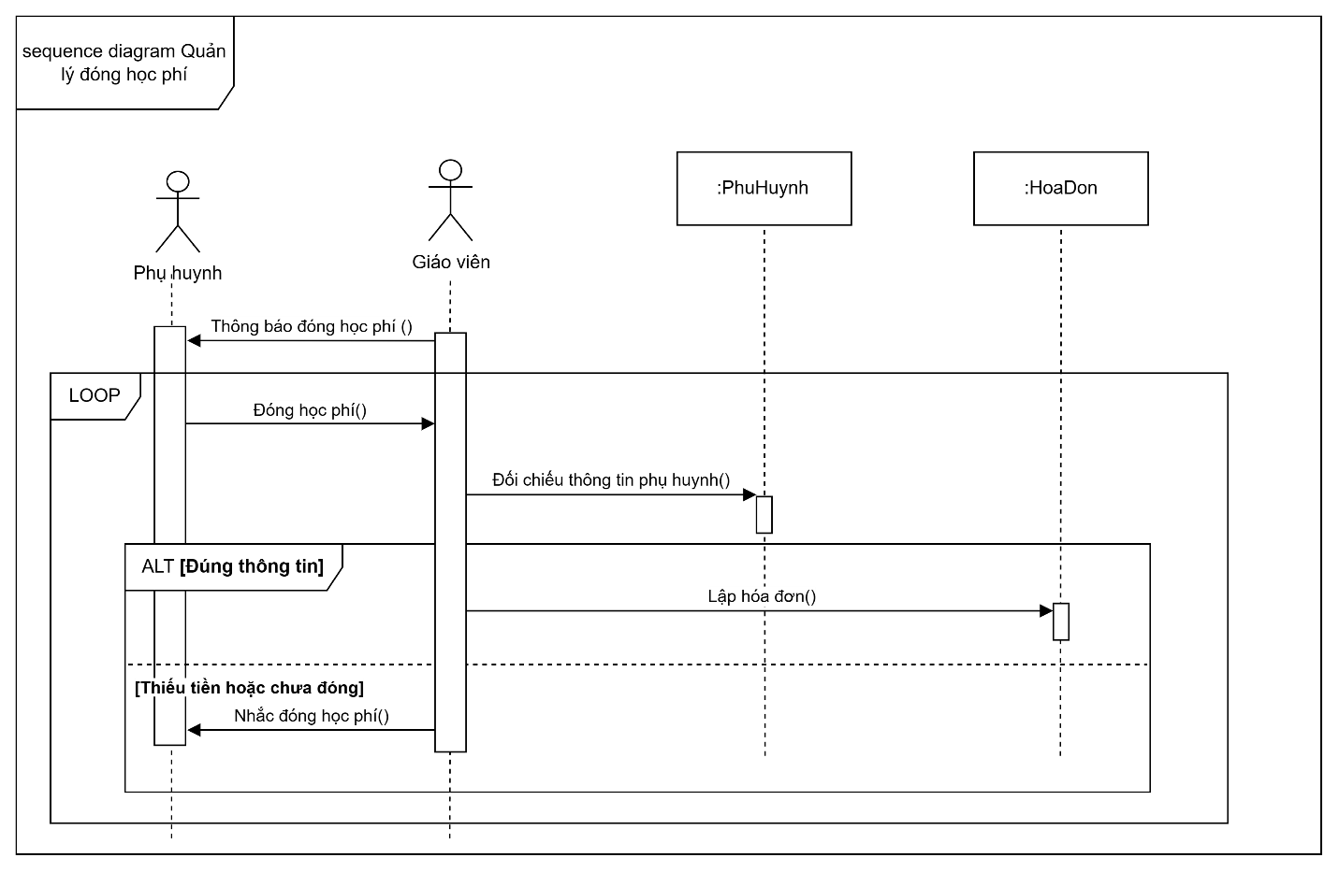

Hình 19 Biểu đồ tuần tự cho Quản lý đóng học phí

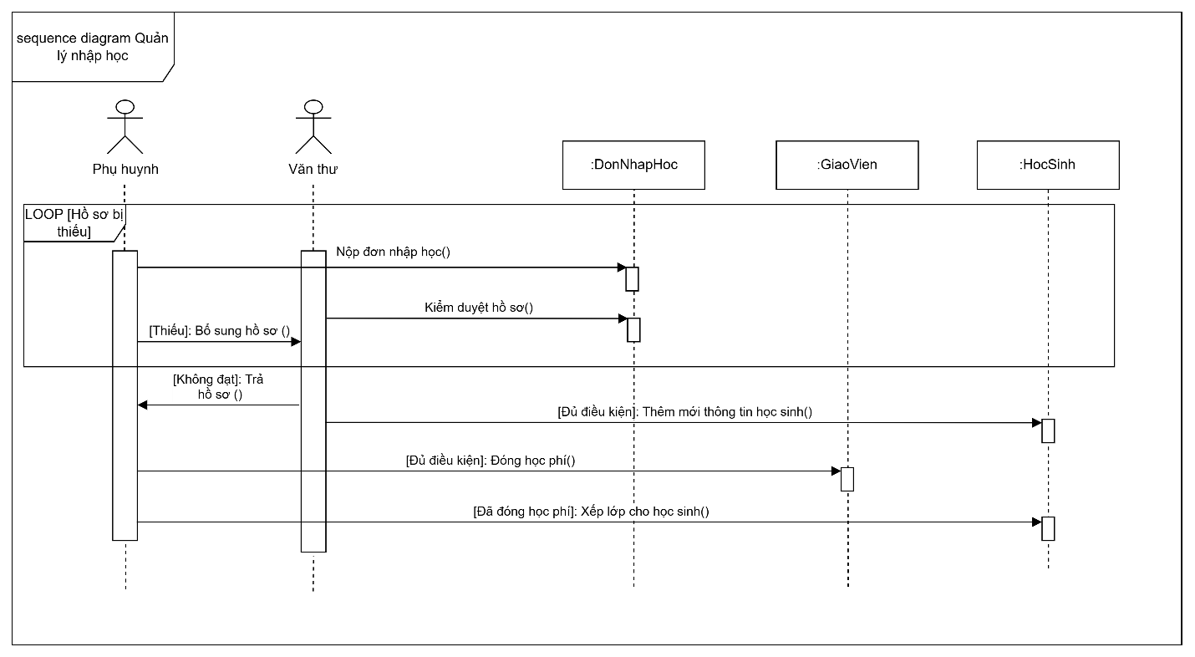

Hình 20 Biểu đồ tuần tự cho Quản lý nhập học

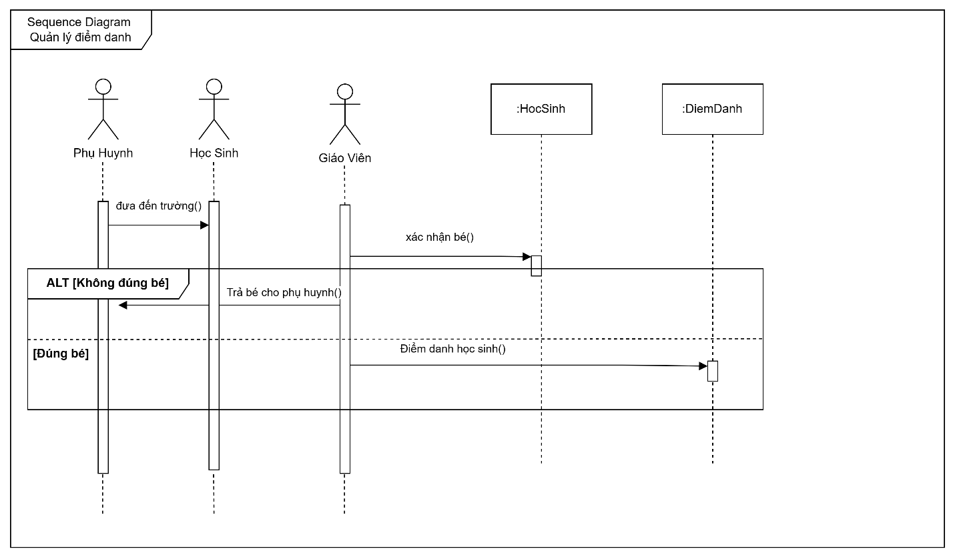

Hình 21 Biểu đồ tuần tự cho Quản lý điểm danh

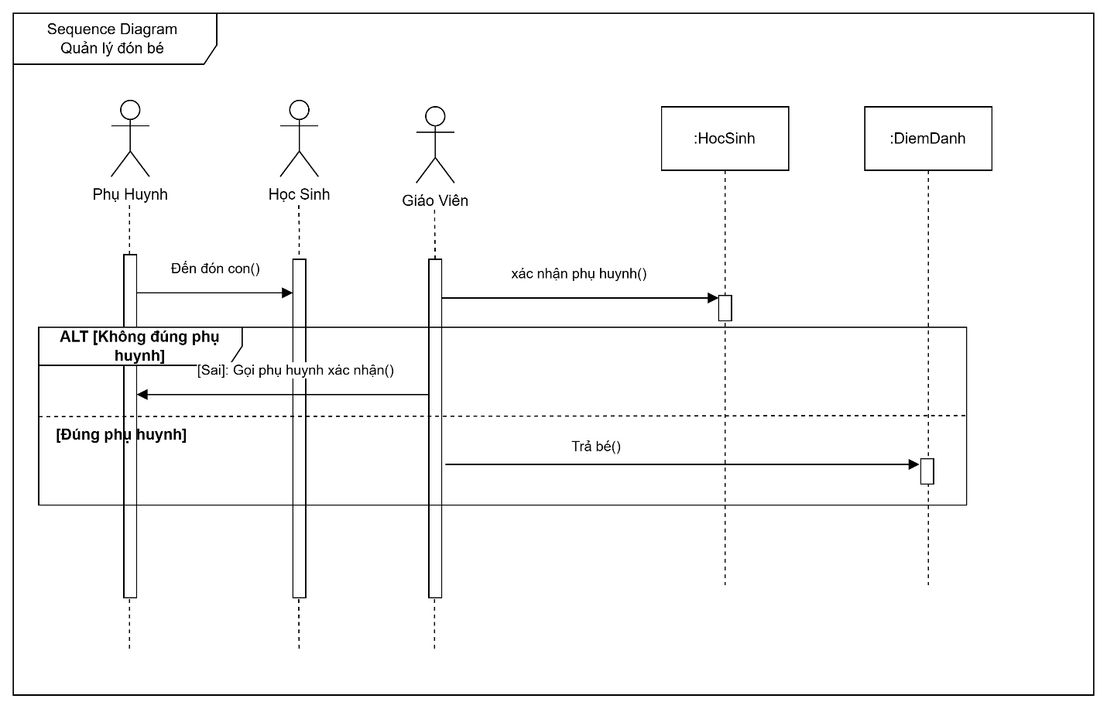

Hình 22 Biểu đồ tuần tự cho Quản lý đón bé

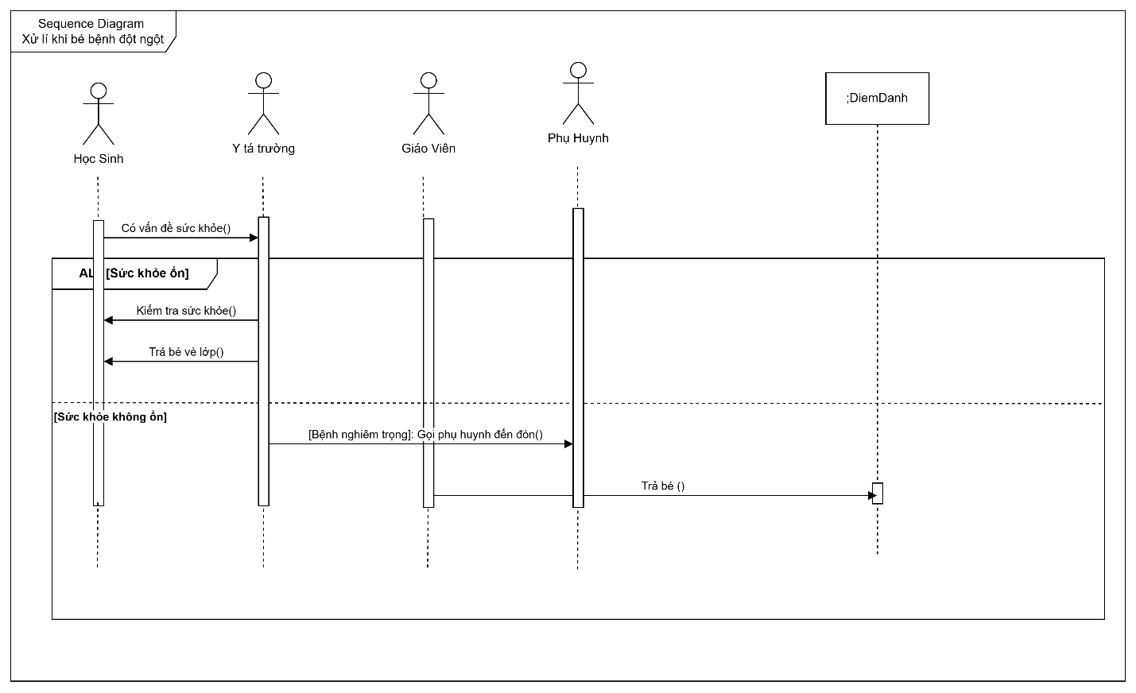

Hình 23 Biểu đồ tuần tự cho Xử lí khi bé bệnh đột ngột

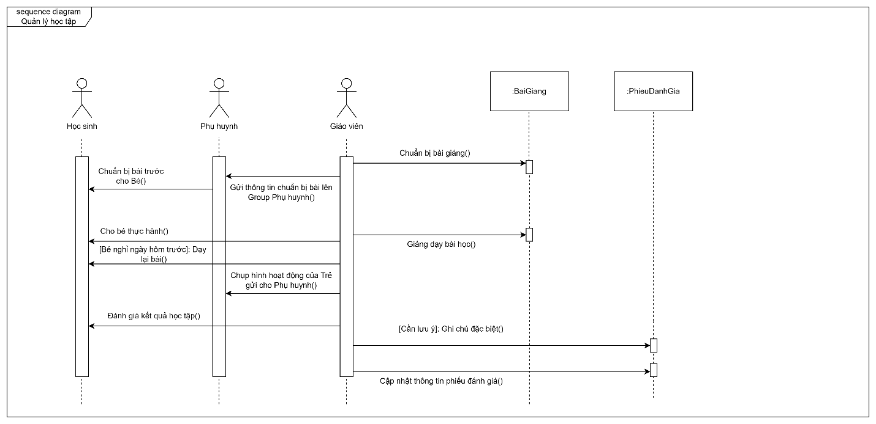

Hình 24 Biểu đồ tuần tự cho Quản lý học tập

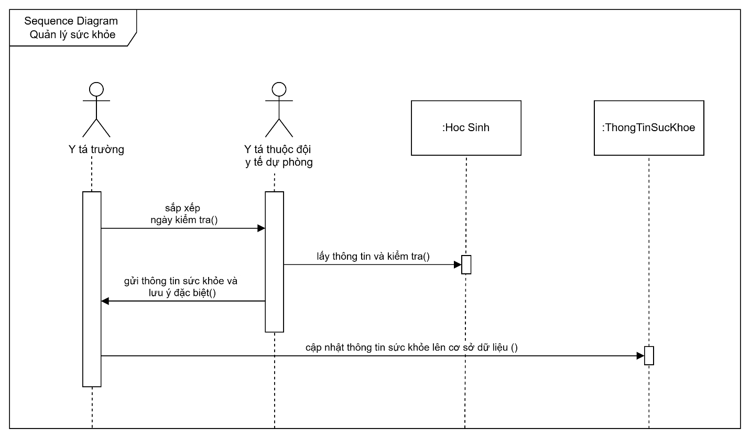

Hình 25 Biểu đồ tuần tự cho Quản lý sức khỏe

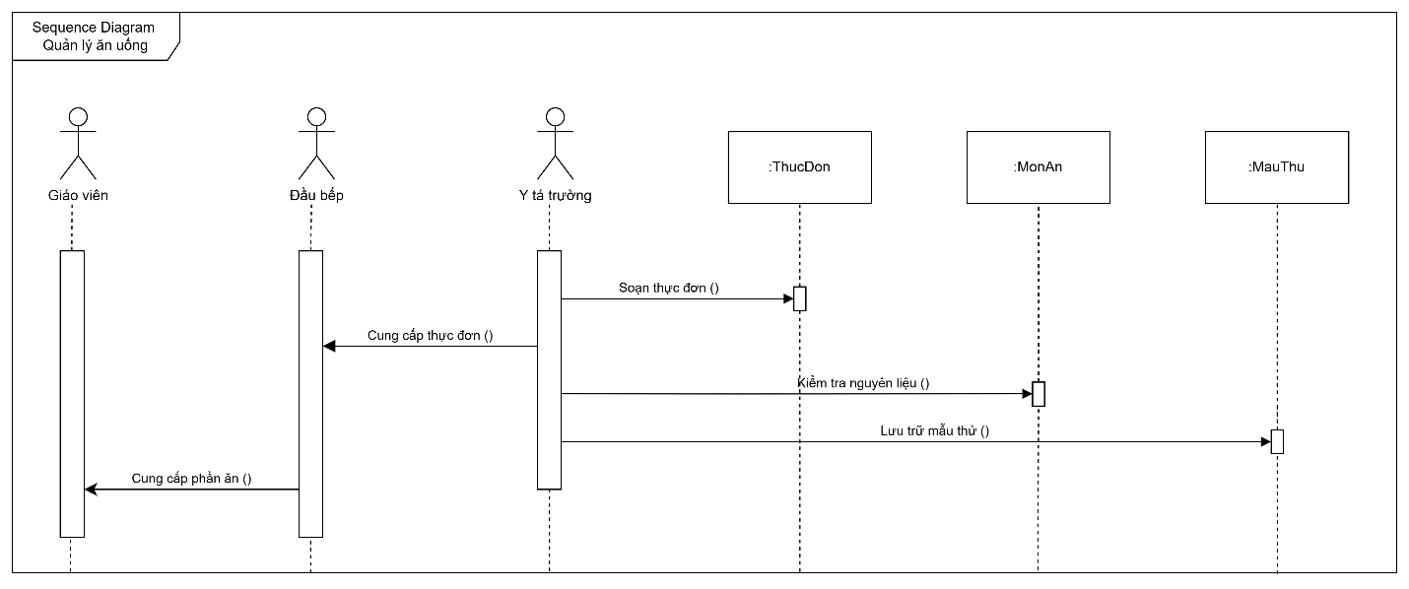

Hình 26 Biểu đồ tuần tự cho Quản lý ăn uống

#### 2.2.2.2 Biểu đồ cộng tác (collaboration diagram):

##### 2.2.2.2.a Chức năng

Tương tự biểu đồ tuần tự, tuy nhiên biểu đồ cộng tác nhấn mạnh tới dòng các thông điệp được chuyển qua một tập các đối tượng

##### 2.2.2.2.b Các thành phần của biểu đồ cộng tác

|  |  |  |
| --- | --- | --- |
| **Ký hiệu** | **Tên gọi** | **Ý nghĩa** |
| Hoặc | Actor | - Là người hay hệ thống khác ở bên ngoài tham gia chuỗi tương tác với hệ thống bằng cách gửi và/hoặc nhận thông điệp. - Được đặt ở phần trên đầu của biểu đồ. |
|  | Đối tượng | - Tham gia chuỗi tương tác với hệ thống bằng cách gửi và/hoặc nhận thông điệp.  - Được đặt ở phần trên đầu của biểu đồ. |
|  |  | - Quan hệ giữa các đối tượng |
| Hoặc | Thông điệp | - Thông điệp được gửi giữa những đối tượng có mối quan hệ được ghi dọc theo đường biểu diễn mối quan hệ và được đánh số thứ tự kèm theo một mũi tên chỉ hướng thông điệp được gửi. Nếu thông điệp được gửi là thông điệp lặp hoặc có điều kiện thì điều kiện được đặt trong cặp ngoặc vuông đặt ngay sau số thứ tự của thông điệp. |
|  | Khung bao | - Chỉ ngữ cảnh của biểu đồ trình tự hoặc bao một phần của các tương tác trong biểu đồ trình tự.  - Ngữ cảnh có thể là:   * Tên một use case. * ref: Biểu diễn một sự tương tác được định nghĩa ở đâu đó trong mô hình * opt[điều kiện]: Biểu diễn các tương tác trong khung bao chỉ được thực hiện nếu điều kiện đúng. Tương tự như if <điều kiện> then … * Alt[điều kiện] … else: Biểu diễn các tương tác trong khung bao được thực hiện theo điều kiện. Tương tự như if <điều kiện> then … else …   Loop[điều kiện lặp/số lần lặp]: Biểu diễn các tương tác trong khung bao được thực hiện lặp lại. |

##### 2.2.2.2.c Các biểu đồ cộng tác ứng với quy trình nghiệp vụ

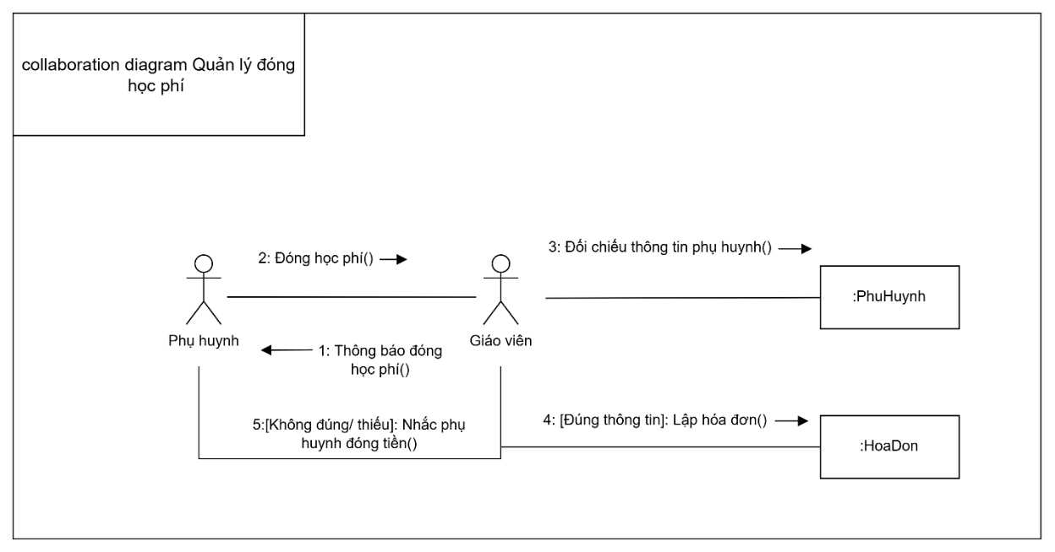

Hình 27 Biểu đồ cộng tác cho Quản lý đóng học phí

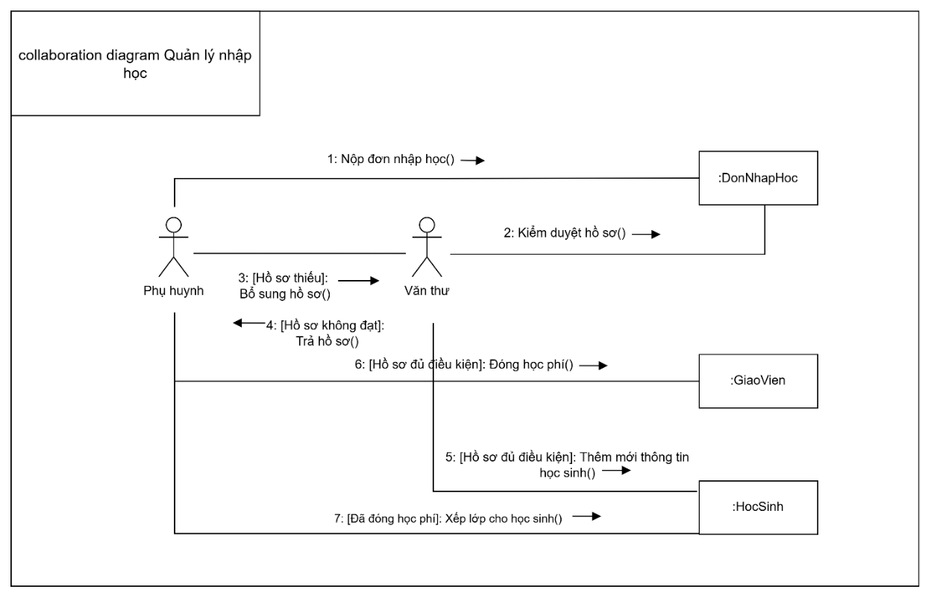

Hình 28 Biểu đồ cộng tác cho Quản lý nhập học

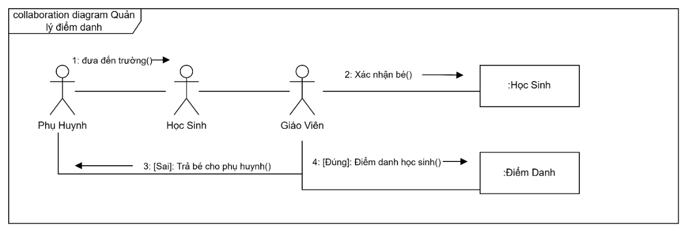

Hình 29 Biểu đồ cộng tác cho Quản lý điểm danh

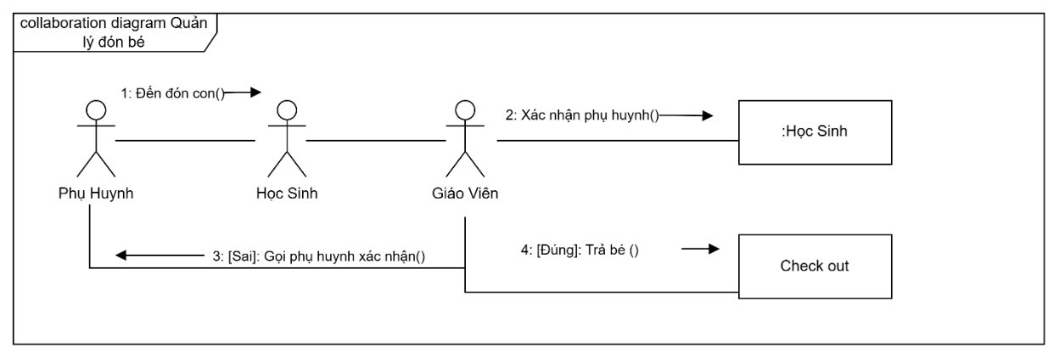

Hình 30 Biểu đồ cộng tác cho Quản lý đón bé

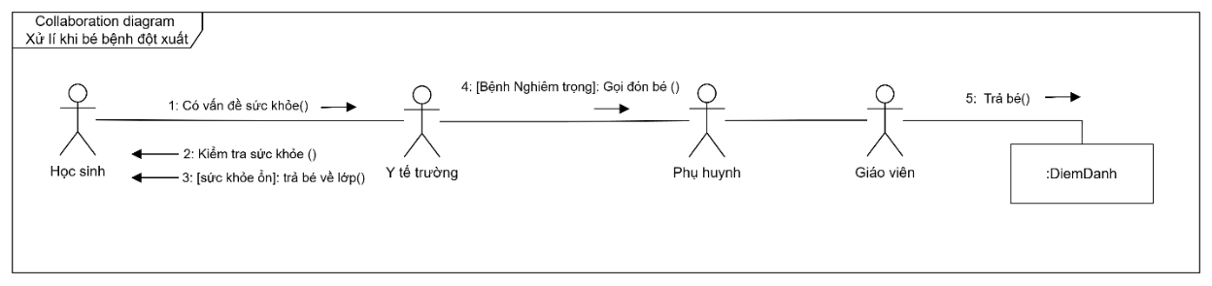

Hình 31 Biểu đồ cộng tác cho Xử lý khi bé bệnh đột xuất

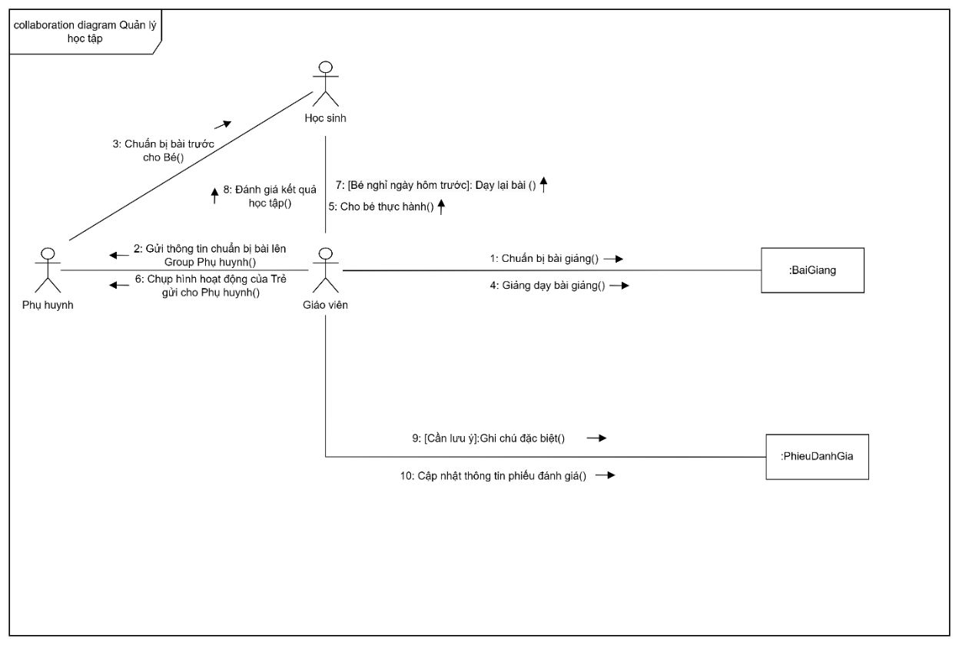

Hình 32 Biểu đồ cộng tác cho Quản lý học tập

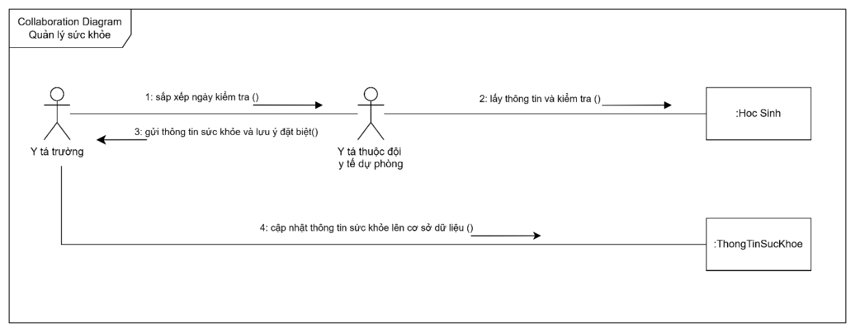

Hình 33 Biểu đồ cộng tác cho Quản lý sức khỏe

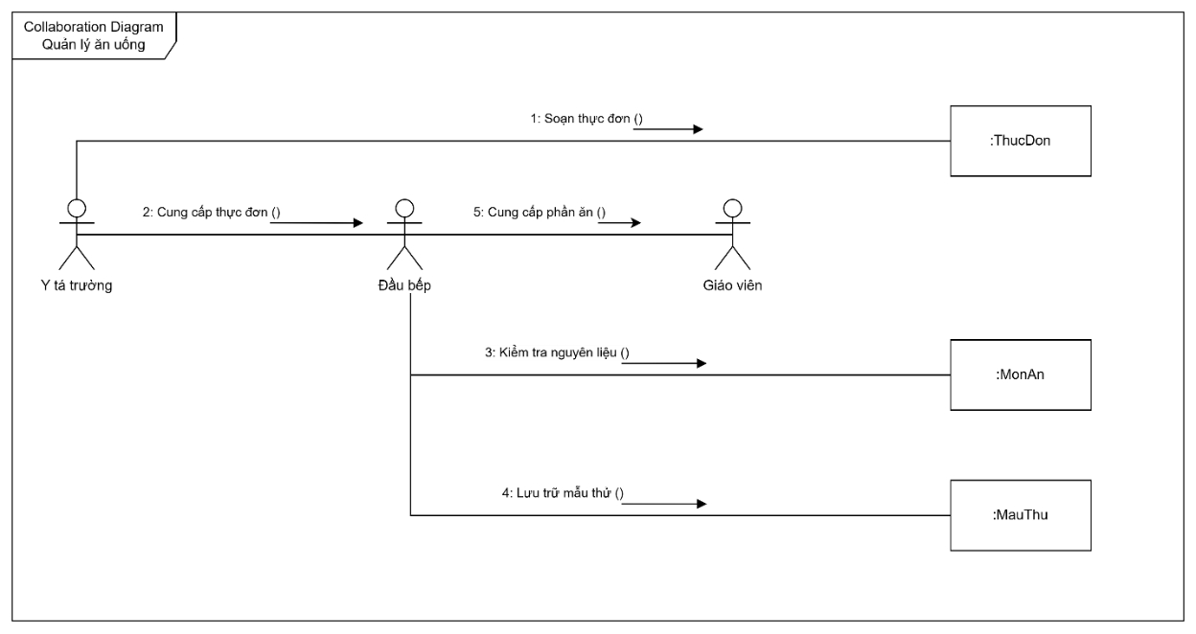

Hình 34 Biểu đồ cộng tác cho Quản lý ăn uống

#### 2.2.2.3 Biểu đồ trạng thái (state diagram):

##### 2.2.2.3.a Chức năng

Biểu đồ trạng thái (còn gọi là máy trạng thái) mô tả các trạng thái khác nhau mà một đối tượng phải trải qua trong suốt chu kỳ sống của nó và biến cố nào làm cho đối tượng thay đổi trạng thái.

Biểu đồ trạng thái không nhất thiết phải dùng cho mọi đối tượng, mà chỉ nên dùng để định nghĩa thêm cho các đối tượng phức tạp nhằm có sự hiểu biết sâu hơn về đối tượng.

Biểu đồ trạng thái được sử dụng nếu ta quan tâm tới khía cạnh động của một lớp và thể hiện của lớp tiến hóa như thế nào theo thời gian.

##### 2.2.2.3.b Các thành phần của biểu đồ trạng thái

|  |  |  |
| --- | --- | --- |
| **Ký hiệu** | **Tên gọi** | **Ý nghĩa** |
|  | Trạng thái | - Trạng thái của một đối tượng được định nghĩa bởi giá trị của các thuộc tính của nó và mối quan hệ của nó với các đối tượng khác tại một thời điểm. |
|  | Trạng thái ban đầu | - Mô tả thời điểm đối tượng bắt đầu tồn tại. |
|  | Trạng thái kết thúc | - Mô tả điểm kết thúc hoạt động của đối tượng |
|  | Sự dịch chuyển trạng thái | - Được biểu diễn bằng đường liền nét có mũi tên ở đầu chỉ hướng dịch chuyển trạng thái của đối tượng và được gán nhãn bằng tên của biến cố kích hoạt sự dịch chuyển trạng thái |
|  | Khung bao | - Biểu diễn ngữ cảnh của biểu đồ trạng thái |

##### 2.2.2.3.c Các biểu đồ trạng thái ứng với quy trình nghiệp vụ

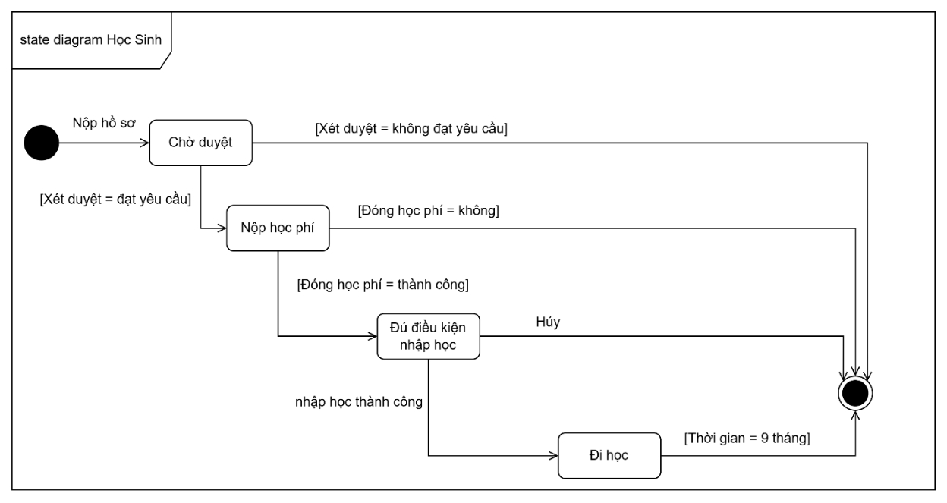

Hình 35 Biểu đồ trạng thái của lớp Học Sinh tại trường mầm non

Biểu đồ trên mô tả sự chuyển dịch trạng thái đối với đối tượng học sinh. Từ trạng thái ban đầu, khi biến nộp hồ sơ xảy ra, học sinh chuyển sang trạng thái chờ xét duyệt hồ sơ. Tiếp đến, khi điều kiện xét duyệt đạt yêu cầu, học sinh chuyển sang trạng thái nộp học phí. Khi điều kiện nộp học phí thành công sẽ chuyển sang trạng thái đủ điều kiện nhập học. Khi nhập học thành công, học sinh chuyển sang trạng thái đi học. Cuối cùng với biến cố thời gian học là 9 tháng sẽ kết thúc trạng thái của học sinh (tương ứng với hết năm học).

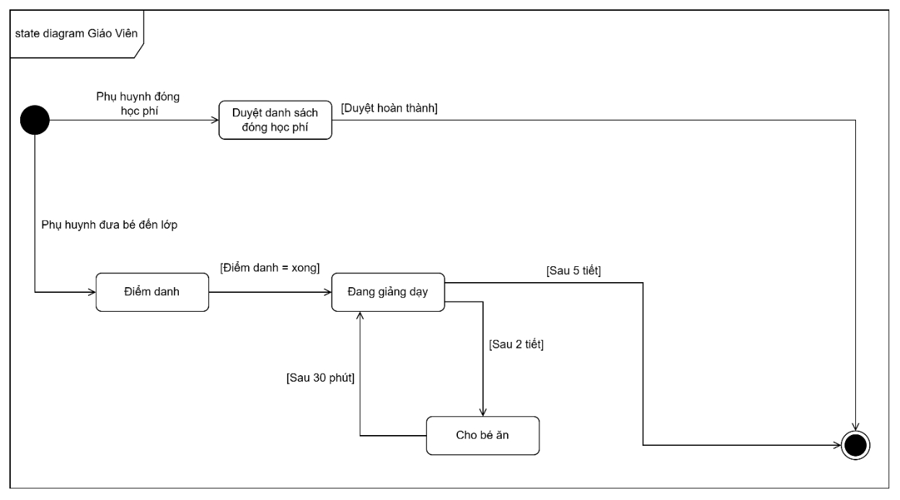

Hình 36 Biểu đồ trạng thái của lớp Giáo Viên dạy trẻ em trường mầm non

Biểu đồ trên mô tả sự chuyển dịch trạng thái của giáo viên trong quá trình dạy trẻ em. Khi có biến cố phụ huynh đóng học phí, giáo viên chuyển sang trạng thái duyệt danh sách đóng học phí, khi duyệt danh sách xong sẽ kết thúc trạng thái. Khi biến cố phụ huynh đưa bé đến lớp xảy ra, giáo viên sẽ chuyển từ trạng thái ban đầu sang điểm danh. Khi điều kiện điểm danh xong, giáo viên chuyển từ trạng thái điểm danh sang đang giảng dạy. Sau 2 tiết, từ trạng thái giảng dạy sẽ chuyển sang cho bé ăn, hết 30 phút sẽ trở lại trạng thái đang giảng dạy. Sau 5 tiết từ lúc chuyển sang trạng thái đang giảng dạy lúc đầu sẽ kết thúc trạng thái.

## 2.3 Kết luận

### 2.3.1 Ưu điểm

Phân tích thiết kế hệ thống thông tin quản lý Trẻ em Trường mẫu giáo có vận dụng các kiến thức về:

- Tìm hiểu về nghiệp vụ, quy trình quản lý thông qua đi khảo sát thực tế

- Mô tả hệ thống và mô hình hóa hệ thống bằng các biểu đồ hoạt động

- Phân tích chức năng nghiệp vụ: Biểu đồ Usecase

- Phân tích dữ liệu nghiệp vụ: Biểu đồ lớp, biểu đồ tuần tự, biểu đồ cộng tác, biểu đồ trạng thái

### 2.3.2 Nhược điểm

Trong quá trình tìm hiểu để phát triển đề tài thì nhóm còn gặp một chút khó khăn về kiến thức nên dự án còn nhiều thiếu sót:

-Chưa đi sâu vào các nghiệp vụ phức tạp

-Chưa mở rộng quản lý các nghiệp vụ liên quan đến cơ sở vật chất, nhân sự

### 2.3.3 Hướng phát triển

Từ những nghiên cứu hiện tại, Nhóm sẽ tiến hành thiết kế ứng dụng để triển khai hệ thống như: Phát triển hệ thống ứng dụng di động để phụ huynh có thể dễ dàng theo dõi thông tin con em mình mọi lúc, mọi nơi, kết nối hệ thống với các thiết bị thông minh trong trường học để tự động hóa các công việc như điểm danh, đo thân nhiệt, áp dụng trí tuệ nhân tạo để phân tích dữ liệu, đưa ra các dự báo, hỗ trợ việc ra quyết định của Ban giám hiệu nhà trường

# BẢNG PHÂN CÔNG CÔNG VIỆC

|  |  |  |
| --- | --- | --- |
| **Danh sách  thành viên** | **Công việc thực hiện được** | **Tỉ lệ hoàn thành** |
| Nguyễn Phú Thành | Làm các biểu đồ hoạt động, biểu đồ Usecase, biểu đồ tuần tự, biểu đồ lớp, biểu đồ cộng tác, Các thẻ CRC, Bản mô tả Usecase liên quan tới nghiệp vụ quản lý học tập. Phần mở đầu, mô tả hệ thống, Phần kết luận + Tổng hợp Word | **100%** |
| Cao Thị Ngọc Phụng | Làm các biểu đồ hoạt động, biểu đồ Usecase, biểu đồ tuần tự, biểu đồ lớp, biểu đồ cộng tác, Các thẻ CRC, Bản mô tả Usecase liên quan tới nghiệp vụ quản lý sức khỏe và ăn uống. Phần Mô hình hóa dữ liệu ban đầu + Powerpoint | **100%** |
| Nguyễn Văn Hào | Làm các biểu đồ hoạt động, biểu đồ Usecase, biểu đồ tuần tự, biểu đồ lớp, biểu đồ cộng tác, Các thẻ CRC, Bản mô tả Usecase liên quan tới nghiệp vụ quản lý đóng học phí và nhập học. Mô hình hóa biểu đồ hoạt động và quy trình nghiệp vụ | **100%** |
| Trần Văn Tiến | Làm các biểu đồ hoạt động, biểu đồ Usecase, biểu đồ tuần tự, biểu đồ lớp, biểu đồ cộng tác, Các thẻ CRC, Bản mô tả Usecase liên quan tới nghiệp vụ quản lý điểm danh và đón bé. Phần Khảo sát hiện trạng, phân tích chức năng Nghiệp vụ | **100%** |

# TÀI LIỆU THAM KHẢO

[1] Bùi Thị Duyên (2020), *Phân tích thiết kế hệ thống thông tin quản lý ký túc xá*, Thư viện số